中国科学院大学
光电学院-中央高校改善基本办学条件专项-荧光光谱仪等仪器设备采购

招 标 文 件
采购编号：BIECC-ZB7293

采 购 人：中 国 科 学 院 大 学
采购代理：北京国际工程咨询有限公司
2019年10月

目 录

第一章 投标邀请 3
第二章 投标资料表 7
第三章 投标人须知 9
第四章 合同协议书及条款 18
第五章 政府采购政策功能 27
第六章 附件—投标文件格式 42
资格证明文件 43
投 标 文 件 53
商务文件 56
技术文件 68
第七章 评标办法 77
第八章 采购需求 80
01包 荧光光谱仪等设备 83
02包 网络分析仪 85
03包 高频介电常数测试系统，含高频谐振腔和高频介电常数自动测试软件 86

第一章 投标邀请
投标邀请

北京国际工程咨询有限公司受中国科学院大学的委托，对中国科学院大学光电学院-中央高校改善基本办学条件专项-荧光光谱仪等仪器设备采购中所需货物/服务进行公开招标。现欢迎合格的投标人前来投标。
- 项目名称：中国科学院大学光电学院-中央高校改善基本办学条件专项-荧光光谱仪等仪器设备采购
- 采购编号：BIECC-ZB7293
- 采购内容：
货物名称 | 是否核心产品 | 数量 | 主要技术要求 | 用途
01包
荧光光谱仪 | 是 | 1台 | 灵敏度：S/N ＞800（RMS）峰值噪声；S/N ＞15000（RMS），背景最低噪声： S/N ＞250（P-P）…… | 教学科研两用
紫外可见红外光谱仪 |  | 1台 | 波长准确度：Within ±0.1nm（656.1nm）  波长重复性：Within ±0.05nm…… | 教学科研两用
马弗炉 |  | 1台 | 长期工作温度1050℃陶瓷板两面加热…… | 教学科研两用
02包
网络分析仪 | 是 | 1台 | 最大频率测量范围100 kHz 至 18 GHz  信号源稳定性± 7 ppm (5 至 40°C )…… | 教学科研两用
03包
高频介电常数测试系统，含高频谐振腔和高频介电常数自动测试软件 | 是 | 1套 | 介电常数测试范围：1-1000  损耗正切测试范围：0.0001~0.01…… | 教学用
备注[1]：本项目设备部分接受进口，且01包报价不得超过人民币45.50万元；02包报价不得超过人民币20.00万元；03包报价不得超过人民币7.50万元。
详细技术/服务需求见招标文件第八章“采购需求”。
- 采购预算及交货：本项目属于政府采购。本项目中的最高限价即为预算价。
包号 | 名称 | 预算 | 交货期 | 交货地点 | 备注
01 | 荧光光谱仪 | 人民币45.50 万元 | 合同签订后3个月内 | 中国科学院大学指定地点 | 接受进口产品投标
 | 紫外可见红外光谱仪 |  | 合同签订后3个月内
 | 马弗炉 |  | 合同签订后3个月内
02 | 网络分析仪 | 人民币20.00 万元 | 合同签订后3个月内 | 中国科学院大学指定地点 | 接受进口产品投标
03 | 高频介电常数测试系统，含高频谐振腔和高频介电常数自动测试软件 | 人民币7.50 万元 | 合同签订后3个月内 | 中国科学院大学指定地点 | 接受进口产品投标
- 合格的投标人：
- 中华人民共和国境内具有独立承担民事责任能力的供应商，包括法人、其他组织或者自然人。
- 符合《中华人民共和国政府采购法》第二十二条规定的条件。
- 单位负责人为同一人或者存在直接控股、管理关系的不同供应商，不得参加同一合同项下的政府采购活动。
- 为采购项目的某包提供整体设计、规范编制或者项目管理、监理、检测等服务的供应商，不得再参加该包的其他采购活动。
- 通过“信用中国”网站（www.creditchina.gov.cn）、中国政府采购网（www.ccgp.gov.cn）查询信用记录（截止时点为投标截止时间），对列入失信被执行人、重大税收违法案件当事人、政府采购严重违法失信行为记录名单的供应商，没有资格参加本项目的采购活动。
- 不接受联合体投标。
- 法律法规规定的其他要求
- 投标人必须向采购代理机构购买招标文件并登记备案。未经向采购代理机构购买招标文件并登记备案的潜在投标人均无资格参加本次投标。
- 招标文件售价：01-03包：300元/包。售后不退，购买时请注明拟投标的包号。
- 购买招标文件时需要提供的信息：（1）开票信息：单位名称、纳税人识别号；（2）联系信息：联系人、详细通讯地址、电话、传真、邮箱。（3）需要提供的其他资料：无。以上信息无需盖章。
- 购买招标文件时间：2019年10月9日—2019年10月16日，每天09:00—11:30时、13：00--16:30时(北京时间，下同，休息日及法定节假日除外)。期满后购买招标文件的潜在投标人不足3家的，采购单位可以顺延招标文件出售时间并另行公告。
- 现场购买招标文件的地点：北京市海淀区学院路30号科大天工大厦A座608室。若非现场购买招标文件，请填写完成下表后以WORD格式作为附件发电子邮件至jowena@163.com、下载招标文件电子版即可。在此情况下，招标文件发售的截止时间以收到电子邮件的时间为准。
招标编号 | BIECC-ZB7293
投标包号
汇款金额
单位名称
纳税人识别号
单位通讯地址
项目联系人
联系电话
联系邮箱
汇款/转账凭证 | （汇款或转账的底单扫描件或截图）
- 招标文件电子版：在www.ccgp.gov.cn搜寻对应项目名称后下载。
- 查看现场：■否；□是：详见招标文件第八章中的有关说明。
- 投标截止时间和开标时间：2019年10月30日09:30时。
- 投标和开标地点：北京市海淀区学院路30号科大天工大厦A座6层616会议室。
- 其他说明：
- 政府采购政策：包括小微企业、环保节能、监狱企业及残疾人就业等政策。详见招标文件第五章。
- 评分办法：综合评分法，详见招标文件第七章。
- 投标文件请于开标当日投标截止时间之前递交至开标地点，逾期送达或者未按照招标文件要求密封的投标文件不予接收。
- 届时请投标人派代表参加开标仪式。
- 本公告期限：自发布之日起5个工作日。
- 本公告仅在www.ccgp.gov.cn发布。对其他网站转发本公告可能引起的信息误导、造成投标人的经济或其他损失的，采购人及采购代理不负任何责任。

采 购 人：中国科学院大学
地 址：北京市石景山区玉泉路19号（甲）（邮编：100 049）
联系人：崔老师 电话：010-8825 6103
采购代理：北京国际工程咨询有限公司
地 址：北京市海淀区学院路30号科大天工大厦A座615室（邮编：100 083）
负责部门：招标事业部
项目联系：王 爽 电 话：010-8237 3532
传 真：010-8237 0881 电子邮件：jowena@163.com
电汇购买招标文件/投标保证金及中标服务费收取的信息：
公司名称：北京国际工程咨询有限公司
开 户 行：华夏银行北京学院路支行
账 号：102 420 000 00 002 546
有关招标文件购买、中标通知书领取及服务费发票、投标保证金交纳及退还事宜的联系电话：
财 务 部：010-8237 0821
北京国际工程咨询有限公司
2019年10月9日

第二章 投标资料表
投标资料表

本表关于要采购的内容的具体资料是对投标人须知的具体补充和修改，如有矛盾，以本资料表为准。
条款号 | 内 容
1.1 | 采购人：中国科学院大学  地 址：北京市石景山区玉泉路19号（甲），邮编：100 049  联系人：崔老师，电话：010-8825 6103
2.1 | 采购代理：北京国际工程咨询有限公司  地 址：北京市海淀区学院路30号科大天工大厦A座615室，邮编：100 083  联 系 人：王 爽，电话：010-8237 3532
8.1 | 投标语言：中文
11.3 | 投标货币：（1）国产及已在中国关境内的进口产品及服务：人民币；（2）从中国关境外进口的产品及服务：CIP北京、美元、欧元、英镑或日元（个别设备有特殊说明的除外）。
15.1 | 投标保证金金额：01包：人民币6,825元；02包：人民币3,000元；03包：人民币1,200元。
15.3 | 投标保证金形式：支票、电汇、汇票、本票、网银转账等非现金形式（如项目分包且投标人拟投标多个包的，可以合并缴纳保证金）。  为减少收取/退还保证金的手续，建议采用电汇或网银转账方式缴纳保证金。
15.6 | 中标服务费为：同投标保证金金额。由中标人支付，或直接从保证金转扣。
17.1 | 投标文件份数：一份正本及四份副本、电子版一份。中标人须在签订合同时能应采购人要求提供投标文件电子版。  注：电子版应为正本的扫描件，可以以光盘或U盘的形式同副本密封在一起递交。
18.3 | 投标文件递交地点：同投标邀请中的地点。
19.1 | 投标截止时间：同投标邀请中的时间。
22.1 | 开标时间：同投标截止时间。  开标地点：同投标文件递交地点。
26.3 | 最低投标价不是中标唯一条件
30.1 | 数量增加变更：不超过10%
32.1 | 政府采购合同：中标人应在政府采购合同签订后的24小时之内将合同扫描件发送电子邮件至89181352@qq.com，标题为“BIECC-ZB7293政府采购合同”。

第三章 投标人须知

投标人须知

一 说 明

1．资金来源
1.1 “投标资料表”中所述的采购人已获得财政资金。采购人计划将一部分资金用于支付本次采购后所签订的合同项下的款项。

2．采购单位及合格的投标人
2.1 采购单位：系指采购人及其委托的采购代理机构。
2.2 合格的投标人：投标邀请/招标公告中规定的条件。
2.3 对投标人的投标要求：投标人在投标过程中不得向采购单位提供、给予任何有价值的物品，影响其正常决策行为。一经发现，其投标人资格将被取消。采购单位在任何时候发现投标人提交的投标文件内容有下列情形之一时，有权依法追究投标人的责任：提供虚假的资料或在实质性方面失实。

3．采购程序
3.1 投标人在规定的时间内将投标文件提交给采购代理机构，由采购代理机构组织开标仪式。
3.2 采购单位组建评标委员会，对投标文件进行评审，推荐本项目中标候选人顺序（每包最多三个），由采购人按顺序确定中标人。
3.3 中标人按采购文件的规定领取中标通知书后与采购人签订政府采购合同。
3.4 中标人将政府采购合同按采购文件的规定进行发送以便公告。

4．投标范围和投标费用
4.1 项目如果分包，投标人可对一个或多个包号进行投标，但不得将一个包的内容拆开进行投标。
4.2 投标人应承担所有与准备和参加投标有关的费用。不论投标的结果如何，“投标资料表”中所述的采购人和采购代理机构均无义务和责任承担这些费用。

二 招标文件

5．招标文件构成
5.1 要求提供的货物/服务、采购过程和合同条件在招标文件中均有说明。招标文件各章节名称详见目录。
5.2 投标人应认真阅读招标文件中所有的事项、格式、条款和技术规范等。投标人没有按照招标文件要求提交全部资料，或者投标没有对招标文件在各方面都做出实质性响应是投标人的风险，并可能导致其投标无效。
5.3除非有特殊要求，招标文件不单独提供货物/服务使用地的自然环境、气候条件、公用设施等情况，投标人被视为熟悉上述与履行合同有关的一切情况。

6．招标文件的澄清
6.1 任何要求对招标文件进行澄清的投标人，应在《中华人民共和国政府采购法实施条例》规定的时间内以书面形式通知采购代理机构，采购代理机构对收到的对招标文件的澄清要求均以书面形式予以答复，必要时在政府采购指定媒体进行公布。

7．招标文件的修改
7.1 在投标截止期前十五（15）天的任何时候，无论出于何种原因，采购单位可主动地或在解答投标人提出的澄清问题时对招标文件进行修改。
7.2 招标文件的修改将在发布招标公告的媒体上进行公布，并对采购人及投标人均具有约束力。投标人在收到上述通知后，应在一个工作日内向采购代理机构回函确认，否则采购单位将视为其已完全知道并接受此澄清或修改的内容。
7.3 为使投标人准备投标时有充分时间对招标文件的修改部分进行 研究，采购单位可自行决定是否延长投标截止期。

三 投标文件的编制

8．投标的语言
8.1 投标人提交的投标文件以及投标人与采购单位就有关投标的所有来往函电均应使用“投标资料表”中规定的语言书写。投标人提交的支持文件和印制的文献可以用另一种语言，但相应内容应附有“投标资料表”中规定语言的翻译本，在解释投标文件时以翻译本为准。

9．投标文件构成
9.1 投标人编写的投标文件应包括的部分见“附件—投标文件格式”。投标人提供的上述材料必须真实有效，任何一项的虚假将导致其投标无效。

10．投标书
10.1 投标人应完整地填写招标文件中提供的投标书、投标一览表（包括附件）和投标分项报价表等内容。

11．投标报价
11.1 投标报价应列明投标货物的名称、产地、制造厂商、品牌、型号、详细规格、交货期等。投标人应在投标分项报价表上标明投标货物/服务的单价和总价。
11.2 投标报价应包括标准附件、备品备件、专用工具及易耗品、运输、保险、安装、调试、检验、技术服务和培训等费用。
11.3 投标报价方式：具体如下：
11.3.1 国产的货物及其有关服务的报价包括应包括制造、装配和发运货物至交货地点所使用的材料、部件及货物本身已支付或将支付的产品税、销售税、增值税及其它税费。报价币种为人民币。
11.3.2 在中华人民共和国关境内提供的进口货物及其有关服务的报价应包括要向中华人民共和国政府缴纳的进口环节税、增值税及其他税金。报价币种为人民币。
11.3.3 从中华人民共和国关境外提供货物及服务的报价：CIP中国科学院大学。包括海关杂费及货物从进口口岸运至最终目的地的内陆运输费、保险费等；不包括外贸代理费及应向中华人民共和国政府缴纳的进口环节税。报价币种为美元、欧元、英镑或日元（个别设备有特殊说明的除外）。
11.3.4 在中华人民共和国境内的海关特殊监管区域内生产或加工销往境内其他地区的产品，不视为政府采购项下的进口产品，但报价要求同11.3.3。
11.3.5 临时特别条款：投标人所提供的货物如果原产于美国，投标报价中还必须包括加征的关税。加征关税的商品清单及税率以国务院税则委员会发布的最新有效公告为准。投标报价应当包含加征关税而未包含，是投标人的风险，视为已考虑在投标报价中。
11.6 投标人所报的各分项投标单价在合同履行过程中是固定不变的，不得以任何理由予以变更。任何包含价格调整要求的投标，将被认为是非响应性投标而予以拒绝。
11.7 投标人每个投标包号只能有一个投标方案和报价，否则该包将被视为非响应性投标而予以拒绝。

12．评标货币
12.1 评标货币为人民币。
12.2 对涉及到外币报价的部分，投标人可以在投标文件中注明外币对人民币的计算汇率，以便作为计算评标价的依据；否则，将以开标当日中国银行首次公布的外币/人民币的现汇卖出价作为评标时价格分的计算依据。
12.3 上述12.2中涉及的计算汇率及现汇卖出价，仅在比较投标报价是否满足预算要求及计算评标价时使用。

13．证明投标人合格和资格的文件
13.1 投标人应提交证明其有资格参加投标和中标后有能力履行合同的文件，并作为其投标文件的一部分。
13.2 投标人应提交证明其合格性的文件，如营业执照等，以使采购单位满意。投标人应符合本须知第2条对合格投标人的要求。
13.3 投标人提交的证明其中标后能履行合同的资格证明文件应使采购单位满意。

14．证明货物/服务的合格性和符合招标文件规定的文件
14.1 投标人应提交证明文件证明其拟供的合同项下的货物/服务的合格性和符合招标文件规定。该证明文件作为投标文件的一部分。
14.2 证明货物/服务满足招标文件的要求的文件，可以是文字资料、图纸和数据，它包括：
- 货物/服务主要技术指标和性能的详细说明。
- 项目实施方案及售后服务方案和承诺。
- 对照招标文件技术规格,说明所提供货物/服务已对采购人的采购需求做出了实质性的响应，或申明与采购需求条文的偏差和例外。
14.3 投标人应注意采购单位在技术规格中指出的工艺、材料和货物/服务的标准，以及参照的牌号或分类号仅起说明作用，并没有任何限制性。投标人在投标报价中可以选用其他标准、牌号或分类号，但投标人选用的标准、牌号或分类号要实质上相当于或优于技术规格的要求。

15．投标保证金
15.1 投标人应向采购代理机构提交“投标资料表”规定数额的投标保证金，并作为其投标的一部分。
15.2 投标保证金是为了保护采购人和采购代理机构免遭因投标人的行为而蒙受损失。采购人和采购代理机构在因投标人的行为受到损害时可根据本须知第15.7条的规定不退还投标人的投标保证金。
15.3 投标保证金应用投标货币，并采用“投标资料表”中规定的形式。
15.4 凡没有根据本须知第15.1和15.3条的规定随附投标保证金的投标，视为无效投标。
15.5 未中标的投标人的投标保证金，将于中标通知书发出之日起5个工作日内无息退还投标人。
15.6 中标人的投标保证金，在中标人签订合同后5个工作日内并交纳中标服务费后予以退还。
15.7 下列任何情况发生时，投标保证金将被不予退还：
（1）投标人在投标有效期满内撤销投标文件的；
（2）投标人在投标文件中提供任何虚假材料的；
（3）除因不可抗力或招标文件认可的情形以外，中标人放弃中标或者不按招标文件的规定与采购人签订合同的；
（4）投标人与采购人或其他投标人恶意串通投标的；
（5）招标文件规定的其他情形。
15.8 投标人同时对多个包号进行投标时，投标保证金可合并提供，但投标人须注明投标的各包投标保证金金额。如投标保证金总额不足且无法判定是哪个（些）包不足的，涉及的所有包号将均被视为无效投标。
15.9 采购单位逾期退还投标保证金的，除应当退还投标保证金本金外，还应当按商业银行同期贷款利率上浮20%后的利率支付资金占用费。

16．投标有效期
16.1 投标应在规定的投标截止之日起的90日内保持有效，投标有效期不满足要求的投标将被视为无效投标。
16.2 特殊情况下，在原投标有效期截止之前，采购单位可要求投标人同意延长投标有效期。这种要求与答复均应以书面形式提交。投标人可拒绝采购单位的这种要求，其投标保证金将予以退还。接受延长投标有效期的投标人将不会被要求和允许修正其投标，而只会被要求相应地延长其投标保证金的有效期。在这种情况下，本须知第15条有关投标保证金的退还的有关规定将在延长了的有效期内继续有效。

17．投标文件的式样和签署
17.1 投标人应准备一份投标文件正本和“投标资料表”中规定数目的副本，每套投标文件须清楚地标明“正本”或“副本”。若正本和副本不符，以正本为准。
17.2 投标文件的正本需打印或用不褪色墨水书写，并由投标人或经正式授权并对投标人有约束力的代表在招标文件上要求签字和/或盖章的地方签字和/或盖章。授权代表须将以书面形式出具的授权书附在投标文件中。投标文件的副本可采用正本的复印件。
17.3 任何行间插字、涂改和增删，必须由投标文件签字人在旁边签字才有效。

四 投标文件的递交

18．投标文件的密封和标记
18.1 为方便开标唱标，投标人应将“资格证明文件”、“投标一览表”和“投标保证金”放在一个包装内密封后提交，并在信封上标示“资格证明文件、投标一览表及投标保证金”字样。
18.2 投标人应将投标文件封装，且在文件上标明“正本”或“副本”字样。
18.3 封装上应：
- 清楚标明递交至“投标资料表”中指明的地址。
- 注明项目名称、采购编号和“在 年 月 日 时(北京时间)之前不得启封”的字样（填入规定的投标截止日期和时间）。
18.4 封装上应写明投标人名称和地址，以便若其投标被宣布为“迟到”投标时，能原封退回。
18.5 如果封装未按本须知第18.3条要求加写标记和密封，采购单位对误投或过早启封概不负责。
18.6 对投标文件的其他要求：
- 根据政府采购的有关规定，投标文件不得采用活页方式进行装订（建议采用胶装方式），否则有可能导致投标无效；
- 为便于文件归档保存，投标文件厚度不应超过5厘米，建议采用精简内容、双面打印或分册的方式减少单册文件厚度，否则有可能导致投标无效。

19．投标截止期
19.1 采购单位收到投标文件的时间不迟于“投标资料表”中规定的截止日期和时间。
19.2 采购单位可因修改招标文件而自行决定酌情延长投标截止期。在此情况下，采购单位和投标人受投标截止期制约的所有权利和义务均应延长至新的截止期。

20．拒绝接收的投标文件
20.1 采购单位拒绝接收逾期送达、未密封或密封不完好的投标文件。

21．投标文件的修改与撤回
21.1 投标人在递交投标文件后，可以修改或撤回其投标，该修改或撤回应由法定代表人或其正式授权的投标人代表签字并加盖公章，且采购代理机构必须在规定的投标截止期之前，收到修改/补充或撤回的书面通知。
21.2 投标人的修改/补充通知应按本须知第18条规定编制、密封、标记和发送。
21.3 在投标截止期之后，投标人不得对其投标做任何修改。
21.4 在投标有效期内，投标人不得撤销其投标，否则其投标保证金将不予退还。
21.5 投标人在投标截止时间前撤回已提交的投标文件的，采购单位应当自收到投标人书面撤回通知之日起5个工作日内，退还已收取的投标保证金，但因投标人自身原因导致无法及时退还的除外。

五 开标和评标

22．开标
22.1 采购代理机构在“投标资料表”中规定的日期、时间和地点接收投标文件，组织开标，投标人代表应签名报到以证明其出席。
22.2 开标时，由投标人或其推选的代表检查投标文件的密封情况，经确认无误后，由采购代理机构当众宣读投标人名称、投标价格、价格折扣（如有）、书面修改/补充内容（如有）、是否提交了投标保证金等。对于投标人在投标截止期前递交的投标声明，在开标时当众宣读，评标时有效。投标人不足3家的，不得开标。
22.3 采购代理机构将做开标记录，由投标人代表及相关人员签字确认。
22.4 投标人因故不能派代表出席开标活动，应事先以书面形式通知采购单位，并承诺认可开标结果，否则视同认可开标结果。
22.5 投标人对开标过程和开标记录有疑义、以及认为采购单位相关工作人员有需要回避的情形的，应当场提出询问或者回避申请。采购单位对投标人提出的询问或者回避申请应当及时处理。
22.6 开标结束后，采购单位应当依法对投标人的资格进行审查（见以下第25条的相关要求）。合格投标人不足3家的，不得进入评标程序。
22.7 评标委员会成员不得参加开标活动。

23．评标委员会
23.1 采购单位根据项目的要求组织评标委员会对各投标人的投标文件进行评审,评标委员会由技术专家、采购人代表（是否派采购人代表视项目具体情况而定）组成。评标委员会负责整个项目的评标工作。

24．投标文件的澄清
24.1 在评标期间，评标委员会可要求投标人对其投标文件进行澄清，但不得寻求、提供或允许对投标价格等实质性内容做任何更改。有关澄清的要求和答复均应以书面形式提交。
24.2 对于投标文件中含义不明确、同类问题表述不一致或者有明显文字和计算错误的内容，评标委员会应当以书面形式要求投标人作出必要的澄清、说明或者补正。
24.3 投标人的澄清、说明或者补正应当采用书面形式，并加盖公章，或者由法定代表人或其授权的代表签字。投标人的澄清、说明或者补正不得超出投标文件的范围或者改变投标文件的实质性内容。

25．投标文件的初审
25.1 投标文件的初审分为资格性检查和符合性检查。
- 资格性检查指依据法律、法规和招标文件的规定，对投标文件中的资格证明等进行审查，以确定投标人是否具备投标资格。
- 符合性检查指依据招标文件的规定，对通过资格审查的投标人的投标文件的有效性、完整性和对招标文件的响应程度进行审查，以确定是否对招标文件的实质性要求做出响应。
25.2 如投标文件存在算术错误，将按以下方法更正：（1）开标时，“投标一览表”内容与投标文件中投标分项报价表内容不一致的，以“投标一览表”为准；（2）大写金额和小写金额不一致的，以大写金额为准；（3）单价金额小数点或者百分比有明显错位的，以开标一览表的总价为准，并修改单价；（4）总价金额与按单价汇总金额不一致的，以单价金额计算结果为准；（5）同时出现两种以上不一致的，按照上述规定的顺序进行修正。修正后的报价按照本须知第24条的规定经投标人确认后产生约束力，投标人不确认的，其投标无效。
25.3 对于投标文件中不构成实质性偏差的不正规、不一致或不规则，评标委员会可以接受，但这种接受不能损害或影响任何投标人的相对排序。
25.4 在详细评标之前，根据本须知第25条的规定，评标委员会要审查每份投标文件是否实质上响应了招标文件的要求。实质上响应的投标应该是与招标文件要求的全部条款、条件和规格相符，没有重大偏离的投标。对关键条文的偏离、保留或反对，例如关于投标保证金、适用法律、税及关税、付款条件等内容的偏离将被认为是实质上的偏离。评标委员会决定投标的响应性只根据投标文件本身的内容，而不寻求外部的证据，但有关购买招标文件信息查询、信用查询除外。
25.5 不符合资格要求的投标或实质上没有响应招标文件要求的投标将被视为无效投标。投标人不得通过修正或撤消不合要求的偏离或保留从而使其成为有效投标。如发现下列情况之一的，其投标将被视为无效投标：
- 不满足技术规格书中主要参数的（有其他说明的除外）；
- 未按照招标文件的规定提交投标保证金的；
- 投标文件未按招标文件要求签署、盖章的；
- 不具备招标文件中规定的资格要求或未按招标文件要求提供合格的资格证明文件的；
- 报价超过招标文件中规定的预算金额或者最高限价的；
- 投标文件含有采购人不能接受的附加条件的;
- 法律、法规和招标文件规定的其他无效情形。
25.6 有下列情形之一的，视为投标人串通投标，其投标无效：
- 不同投标人的投标文件由同一单位或者个人编制；
- 不同投标人委托同一单位或者个人办理投标事宜；
- 不同投标人的投标文件载明的项目管理成员或者联系人员为同一人；
- 不同投标人的投标文件异常一致或者投标报价呈规律性差异；
- 不同投标人的投标文件相互混装；
- 不同投标人的投标保证金从同一单位或者个人的账户转出。

26．投标的评价
26.1 评标委员会将按照本须知第25条规定，只对确定为有效的投标进行评价和比较。对投标文件的评价采用综合评分法（详见本文件第七章《评标办法》）。
26.2 最低投标价不是中标唯一条件。

27．保密原则及责任
27.1 有关人员对评标情况以及在评标过程中获悉的国家秘密、商业秘密负有保密责任。
27.2 投标人试图对评标委员会的评标、比较或授予合同的决定进行影响，都可能导致其投标无效，并承担相应的法律责任。

六 确定中标人及授予合同

28．确定中标人
28.1 采购代理机构应当在评标结束后2个工作日内将评标报告送采购人，采购人应当自收到评标报告之日起5个工作日内，在评标报告确定的中标候选人名单中按顺序确定中标人。出现第一中标候选人并列的情形，以评标价格低的投标人为中标人；评标价格相同的，以技术部分得分高的投标人为中标人。采购人在收到评标报告5个工作日内未按评标报告推荐的中标候选人顺序确定中标人，又不能说明合法理由的，视同按评标报告推荐的顺序确定排名第一的中标候选人为中标人。
28.2 中标人确定后，采购代理机构在政府采购指定媒体进行中标结果公告，并同时向中标人发出中标通知书，向未中标的投标人发出未中标通知书。
28.3 中标通知书是合同的组成部分，对采购人和中标人具有同等法律效力。
28.4 因不可抗力或中标人拒绝与采购人签订合同或中标人不能履约等情形，采购人可以按照评标报告推荐的中标或者成交候选人的名单排序，确定下一候选人为中标或者成交供应商，也可以重新开展政府采购活动。

29．签订合同
29.1 中标人应在中标通知书发出之日起30天内按照招标文件和中标人投标文件的规定与采购人签订采购合同；所签订的合同不得对招标文件确定的事项和中标人投标文件作实质性修改，采购人不得向中标人提出任何不合理的要求作为签订合同的条件。
29.2 招标文件、中标人的投标文件及其澄清文件等，均为签订合同的依据。
29.3 关于合同中卖方的约定：如中标产品为关境内产品，中标人即为合同卖方；如中标产品为关境外产品，外贸合同中的卖方应为中标产品的境外制造厂家或中标人指定的境外公司。

30．更改采购采购数量的权力
30.1 采购人在授予合同时有权在“投标资料表”规定的幅度内对“采购需求”中规定的采购数量予以调整，但不得对单价或其它的条款和条件做任何改变。

七 其它

31．废标、评标停止及采购终止
31.1 在采购过程中，出现下列情形之一的，项目应予废标：
- 符合专业条件的供应商或者对招标文件作实质响应的供应商不足三家的；
- 出现影响采购公正的违法、违规行为的；
- 投标人的报价均超过了采购预算，采购人不能支付的；
- 因重大变故，采购任务取消的。
31.2 废标后，采购单位公布废标理由。
31.3 评标委员会发现招标文件存在歧义、重大缺陷导致评标工作无法进行，或者招标文件内容违反法律、行政法规、强制性标准、政府采购政策，违反公开透明、公平竞争、公正和诚实信用原则而影响投标结果的，应当停止评标工作，与采购单位沟通并作书面记录。采购单位确认后，应当修改招标文件后重新招标。
31.4 采购单位在发布招标公告后，除因重大变故采购任务取消情况外，不得擅自终止招标活动。终止招标的，采购单位应当及时在原公告发布媒体上发布终止公告，以书面形式通知已经获取招标文件的潜在投标人，并将项目实施情况和采购任务取消原因报告本级财政部门。已经收取招标文件费用或者投标保证金的，采购单位应当在终止采购活动后5个工作日内，退还所收取的招标文件费用和所收取的投标保证金及其在银行产生的孳息。

32．合同公示
32.1 根据《中华人民共和国政府采购法实施条例》第五十条关于应将政府采购合同公告的的规定，中标人应按“投标资料表”中的关于发送合同。

33.质疑
33.1 有关质疑的具体联系方式见本招标文件第一章中采购代理的有关联系方式。
33.2 对同一采购程序环节的质疑须在法定质疑期内一次性提出。
33.3 有关质疑的具体规定按《政府采购质疑和投诉办法》（中华人民共和国财政部令第94号）执行。

34.其他未尽事宜
34.1 其他未尽事宜，依据政府采购法及其实施条例、现行的有关政府采购的规定进行处理。

第四章 合同协议书及条款
（最终文本以与采购人签订的合同文本为准）

采购编号： 包号：

采 购 合 同

项目名称:

货物名称:

采 购 人（甲方）：
中标供应商（乙方）：
签 署 日 期： 年 月 日

合 同 书

(买方) (项目名称)中所需 (货物名称),经 (招标代理机构)以 号招标文件在国内 （公开/邀请）招标。经评审委员会评定 (卖方)为中标人。买、卖双方同意按照下面的条款和条件，签署本合同。
1、合同文件
下列文件构成本合同的组成部分，应该认为是一个整体，彼此相互解释，相互补充。为便于解释，组成合同的多个文件的优先支配地位的次序如下：
a. 本合同书
b. 中标通知书
c. 协议
d. 投标文件(含澄清文件)
e. 招标文件(含文件补充通知)
2、货物和数量
本合同货物：
数 量：
3、合同总价
本合同总价：人民币 元
分项价格： 详见分项报价表
4、付款方式
（一）国内产品
货到且验收合格后30天内付100%合同款。
履约保证金：合同签订后乙方以支票形式递交5%的履约保证金，质保期满后由甲方无息退回。
（二）进口产品
- 合同签订后，按照100%信用证方式（L/C）支付；
- 发货后，凭装运单据付合同金额的90%；
- 产品安装验收合格并无故障运行1个月后，由买方组织验收小组进行验收；验收合格后，凭最终验收报告结付合同金额的10%余款。
- 设备保修期自验收合格之日起计。
5、本合同货物的交货时间及交货地点
交货时间：合同签订后 内
交货地点：
6、合同的生效。
本合同经双方全权代表签署、加盖单位印章后生效。

买方： (印章) 卖方： (印章)

年 月 日 年 月 日

授权代表(签字)： 授权代表(签字)：

地址： 地址：

邮政编码： 邮政编码：

电话： 电话：

开户银行： 开户银行：

账号： 账号：

税号：

合同一般条款

1 定义
本合同中的下列术语应解释为：
1.1 “合同”系指买卖双方签署的、合同格式中载明的买卖双方所达成的协议，包括所有的附件、附录和构成合同的其它文件。
1.2 “合同价”系指根据合同约定，卖方在完全履行合同义务后买方应付给卖方的价格。
1.3 “货物”系指卖方根据合同约定须向买方提供的设备，包括技术说明、手册等其它相关资料。
1.4 “服务”系指根据合同约定卖方承担与供货有关的安装、调试、提供技术援助、培训和其他类似的服务。
1.5 “买方”系指与成交人签署供货合同的单位（含最终用户）。
1.6 “卖方”系指根据合同约定提供货物及相关服务的成交人。
1.7 “现场”系指合同约定货物将要实施和安装调试的地点。
1.8 “验收”系指合同双方依据强制性的国家技术质量规范和合同约定，确认合同项下的货物符合合同规定的活动。
1.9 上述术语的具体内容须与投标文件一致。

2 技术规范
2.1 提交货物的技术规范应与采购文件规定的技术规范和技术规范附件(如果有的话)及其报价文件的技术规范偏差表(如果被买方接受的话)相一致。若技术规范中无相应说明，则以国家有关部门最新颁布的相应标准及规范为准。

3 知识产权
3.1 卖方应保证买方在使用该货物或其任何一部分时不受第三方提出的侵犯专利权、著作权、商标权和工业设计权等的起诉。如果任何第三方提出侵权指控，卖方须与第三方交涉并承担由此发生的一切责任、费用和经济赔偿。

4 交货方式
4.1 交货方式为现场安装、调试，一切费用均由卖方负责。

5 付款条件
按合同约定。

6 技术资料
6.1 合同项下技术资料(除合同特殊条款规定外)将以下列方式交付：合同生效后，卖方应按买方要求随时提供技术方案及辅助资料、手册、图纸等文件。

7 质量保证
7.1 卖方须保证货物是按照采购文件要求开发的，并完全符合强制性的国家技术质量规范和合同规定的质量、规格、性能和技术规范等的要求。
7.2 卖方须保证所提供的货物经正确安装能够正常调试运转。在货物质量保证期之内，卖方须对由于设计的缺陷而发生的任何不足或故障负责。
7.3 根据买方按检验标准自己检验结果或委托有资质的相关质检机构的检验结果，发现货物与合同不符；或者在质量保证期内，证实货物存在故障，包括潜在的故障或使用不符合要求等，买方应尽快以书面形式通知卖方。卖方在收到通知后4小时内应针对故障做出响应。
7.4 如果卖方在收到通知后 内没有响应，买方可采取必要的补救措施，但由此引发的风险和费用将由卖方承担。
7.5 除“合同特殊条款”规定外，合同项下货物的质量保证期为自系统开发完成通过最终验收起不少于 个月。质保期须与投标文件一致。

8 检验和验收
8.1 在交货前，中标人应对货物的系统功能及相关软件等进行详细而全面的测试，并出具证明货物符合合同规定的文件。该文件将作为申请付款单据的一部分。
8.2 货物运抵现场后，买方应在根据系统开发情况及进度组织验收，并制作验收备忘录，签署验收意见 。
8.3 买方有在系统开发及安装调试过程中派员监造的权利, 卖方有义务为买方监造人员行使该权利提供方便。

9 索赔
9.1 如果中标人提供的货物与合同不符，或在第7.5规定的质量保证期内证实货物存有缺陷，包括潜在的缺陷或使用不符合要求的材料等，买方有权根据有资质的权威质检机构的检验结果向卖方提出索赔。
9.2 在根据合同第7条和第8条规定的检验期和质量保证期内，如果卖方对买方提出的索赔负有责任，卖方应按照买方同意的下列方式解决索赔事宜：
9.2.1 在法定的退货期内，卖方应按合同规定将货款退还给买方，并承担由此发生的一切损失和费用。如已超过退货期，但卖方同意退货，可比照上述办法办理，或由双方协商处理。
9.3 如果在买方发出索赔通知后 天内，卖方未作答复，上述索赔应视为已被卖方接受。如卖方未能在买方提出索赔通知后 天内或买方同意的更长时间内，按照本合同第9.2条规定的方法解决索赔事宜，买方将从合同尾款中扣回索赔金额。如果这些金额不足以补偿索赔金额，买方有权向卖方提出不足部分的补偿。

10 延迟交货
10.1 卖方应按照“采购需求”中买方规定的时间表交货和提供服务。
10.2 如果卖方无正当理由迟延交货，买方有权提出违约损失赔偿或解除合同。
10.3 在履行合同过程中，如果卖方遇到不能按时交货和提供服务的情况，应及时以书面形式将不能按时交货的理由、预期延误时间通知买方。买方收到卖方通知后，认为其理由正当的，可酌情延长交货时间。

11 违约赔偿
11.1 除合同第15条规定外，如果卖方没有按照合同规定的时间交货和提供服务，买方可要求卖方支付违约金。违约金按每周迟交货物或未提供服务交货价的0.5%计收。但违约金的最高限额为迟交货物或没有提供服务的合同价的5%。一周按７天计算，不足７天按一周计算。如果达到最高限额，买方有权解除合同。

12 不可抗力
12.1 如果双方中任何一方遭遇法律规定的不可抗力，致使合同履行受阻时，履行合同的期限应予延长，延长的期限应相当于不可抗力所影响的时间。
12.2 受事故影响的一方应在不可抗力的事故发生后尽快书面形式通知另一方，并在事故发生后3天内，将有关部门出具的证明文件送达另一方。
12.3 不可抗力使合同的某些内容有变更必要的， 双方应通过协商在3日内达成进一步履行合同的协议，因不可抗力致使合同不能履行的，合同终止。

13 税费
13.1 与本合同有关的一切税费均适用中华人民共和国法律的相关规定。

14 合同争议的解决
14.1 因合同履行中发生的争议，合同当事人双方可通过协商解决。协商不成的，可提请北京市仲裁委员会仲裁或向人民法院提起诉讼。
14.2 仲裁裁决应为最终裁决，当事人一方在规定时间内不履行仲裁机构裁决的，另一方可以申请人民法院强制执行。
14.3 仲裁费用和诉讼费用除仲裁机构另有裁决外，应由败诉方负担。

15 违约解除合同
15.1 在卖方违约的情况下，买方可向卖方发出书面通知，部分或全部终止合同。同时保留向卖方追诉的权利。
15.1.1 卖方未能在合同规定的限期或买方同意延长的限期内，提供全部或部分货物,按合同第12.1的规定可以解除合同的；
15.1.2 卖方未能履行合同规定的其它主要义务的；
15.1.3 在本合同履行过程中有腐败和欺诈行为的。
15.1.3.1 “腐败行为”和“欺诈行为”定义如下:
15.1.3.1.1 “腐败行为”是指提供/给予/接受或索取任何有价值的东西来影响买方在合同签订、履行过程中的行为。
15.1.3.1.2 “欺诈行为”是指为了影响合同签订、履行过程，以谎报事实的方法，损害买方的利益的行为。
15.2 在买方根据上述第15.1条规定，全部或部分解除合同之后，应当遵循诚实信用原则，全部或部分购买与未交付的货物类似的货物或服务，卖方应承担买方购买类似货物或服务而产生的额外支出。部分解除合同的，卖方应继续履行合同中未解除的部分。

16 破产终止合同
16.1 如果卖方破产导致合同无法履行时，买方可以书面形式通知卖方，单方终止合同而不给卖方补偿。但买方必须以书面形式告知同级政府采购监督管理部门。该合同的终止将不损害或不影响买方已经采取或将要采取的任何行动或补救措施的权利。

17 转让和分包
17.1 除买方事先书面同意外，卖方不得部分转让或全部转让其应履行的合同义务。
17.2 经买方同意，卖方可以将合同项下非主体、非关键性工作分包给他人完成。接受分包的人应当具备相应的资格条件，并不得再次分包。分包后不能解除卖方履行本合同的责任和义务，接受分包的人与卖方共同对买方连带承担合同的责任和义务。卖方可以将合同项下非主体、非关键性工作分包给他人完成。但必须在报价文件中载明。

18 合同修改
18.1 买方和卖方都不得擅自变更本合同，但合同继续履行将损害国家和社会公共利益的除外。如必须对合同条款进行改动时，当事人双方须共同签署书面文件，作为合同的补充，并报同级政府采购监督管理部门备案。

19 通知
19.1 本合同任何一方给另一方的通知，都应以书面形式发送，而另一方也应以书面形式确认并发送到对方明确的地址。

20 计量单位
20.1 除技术规范中另有规定外,计量单位均使用国家法定计量单位。

21 适用法律
21.1 本合同应按照中华人民共和国的法律进行解释。

22 合同生效和其它
22.1 本合同应在双方签字后生效。
22.2 下述合同附件为本合同不可分割的部分并与本合同具有同等效力：
- 供货范围及分项价格表
- 技术参数表
- 交货时间及交货批次
- 服务承诺
22.3 本合同一式 份，具有同等法律效力。

合同特殊条款

合同特殊条款是合同一般条款的补充和修改。如果两者之间有抵触，应以特殊条款为准。合同特殊条款的序号将与合同一般条款序号相对应。
- 定义
1.5 买方：本合同买方系指：
1.6 卖方：本合同卖方系指：
1.7 现场：本合同项下的货物安装调试地点位于：
4、交货方式
4.1 本合同项下的货物交货方式为：现场交货。
5、付款条件：按合同约定。
6、合同生效后，卖方应按照买方要求随时提供将技术方案及辅助资料、手册、图纸等文件。
7、质量保证及售后服务：
7.1、 。
各设备或软件质保情况见下表。
名称 | 质保期限 | 备注
7.2、由于甲方使用不当、未被授权的拆卸、意外事故所造成的设备损坏，不在保修范围之内。在保修期内如出现产品质量问题，乙方负责免费维修或更换。
7.3、保修期后，乙方提供有偿服务，适当收取零配件和服务费。乙方收取的零配件价款或服务费不得高于同类产品或服务的市场通行价格。
7.4、乙方在设备保修期内，每年定期上门做系统维护。
- 检验和验收：
货物运抵现场后，买方应根据具体情况及进度组织验收，并制作验收备忘录，签署验收意见。
- 索赔：
如果在买方发出索赔通知后 天内，卖方未作答复，上述索赔应视为已被卖方接受。如卖方未能在买方提出索赔通知后 天内或买方同意的更长时间内，按照本合同第9.2条规定的方法解决索赔事宜，买方将从合同尾款中扣回索赔金额。如果这些金额不足以补偿索赔金额，买方有权向卖方提出不足部分的补偿。
10、 不可抗力：
10.1 不可抗力通知送达时间：事故发生后 天内。
附：分项价格表
附：技术参数表
附：质保、售后服务、培训等内容

第五章 政府采购政策功能
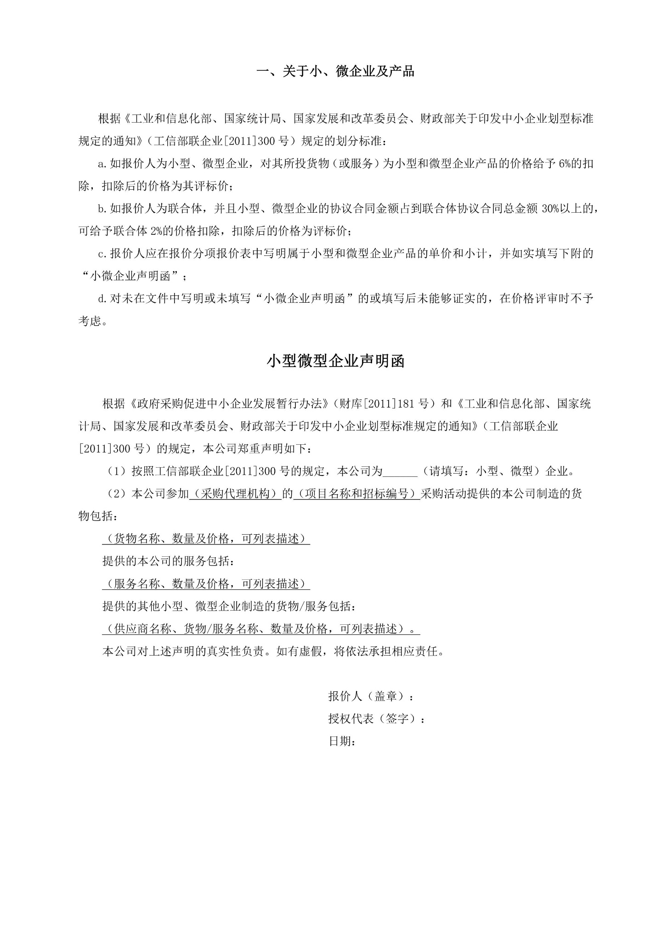

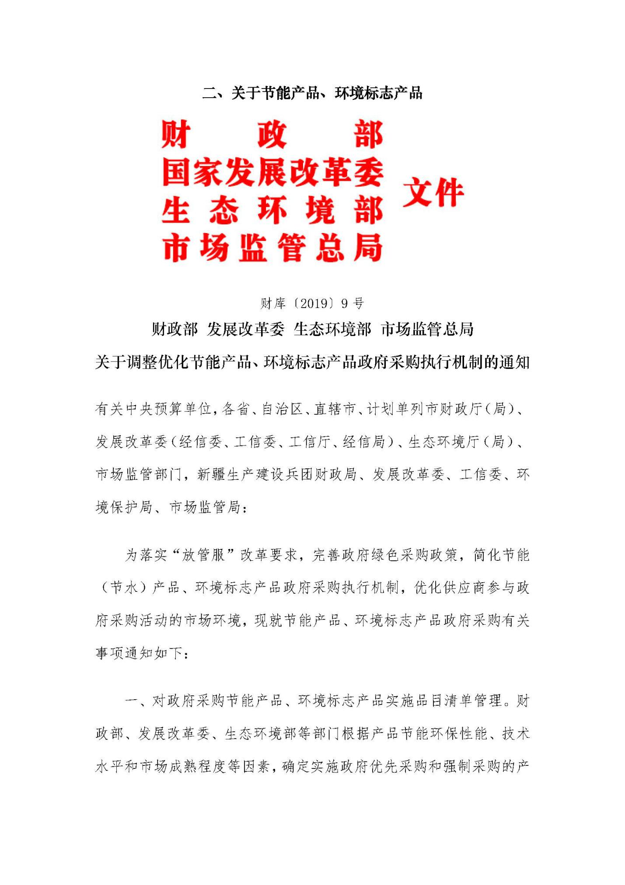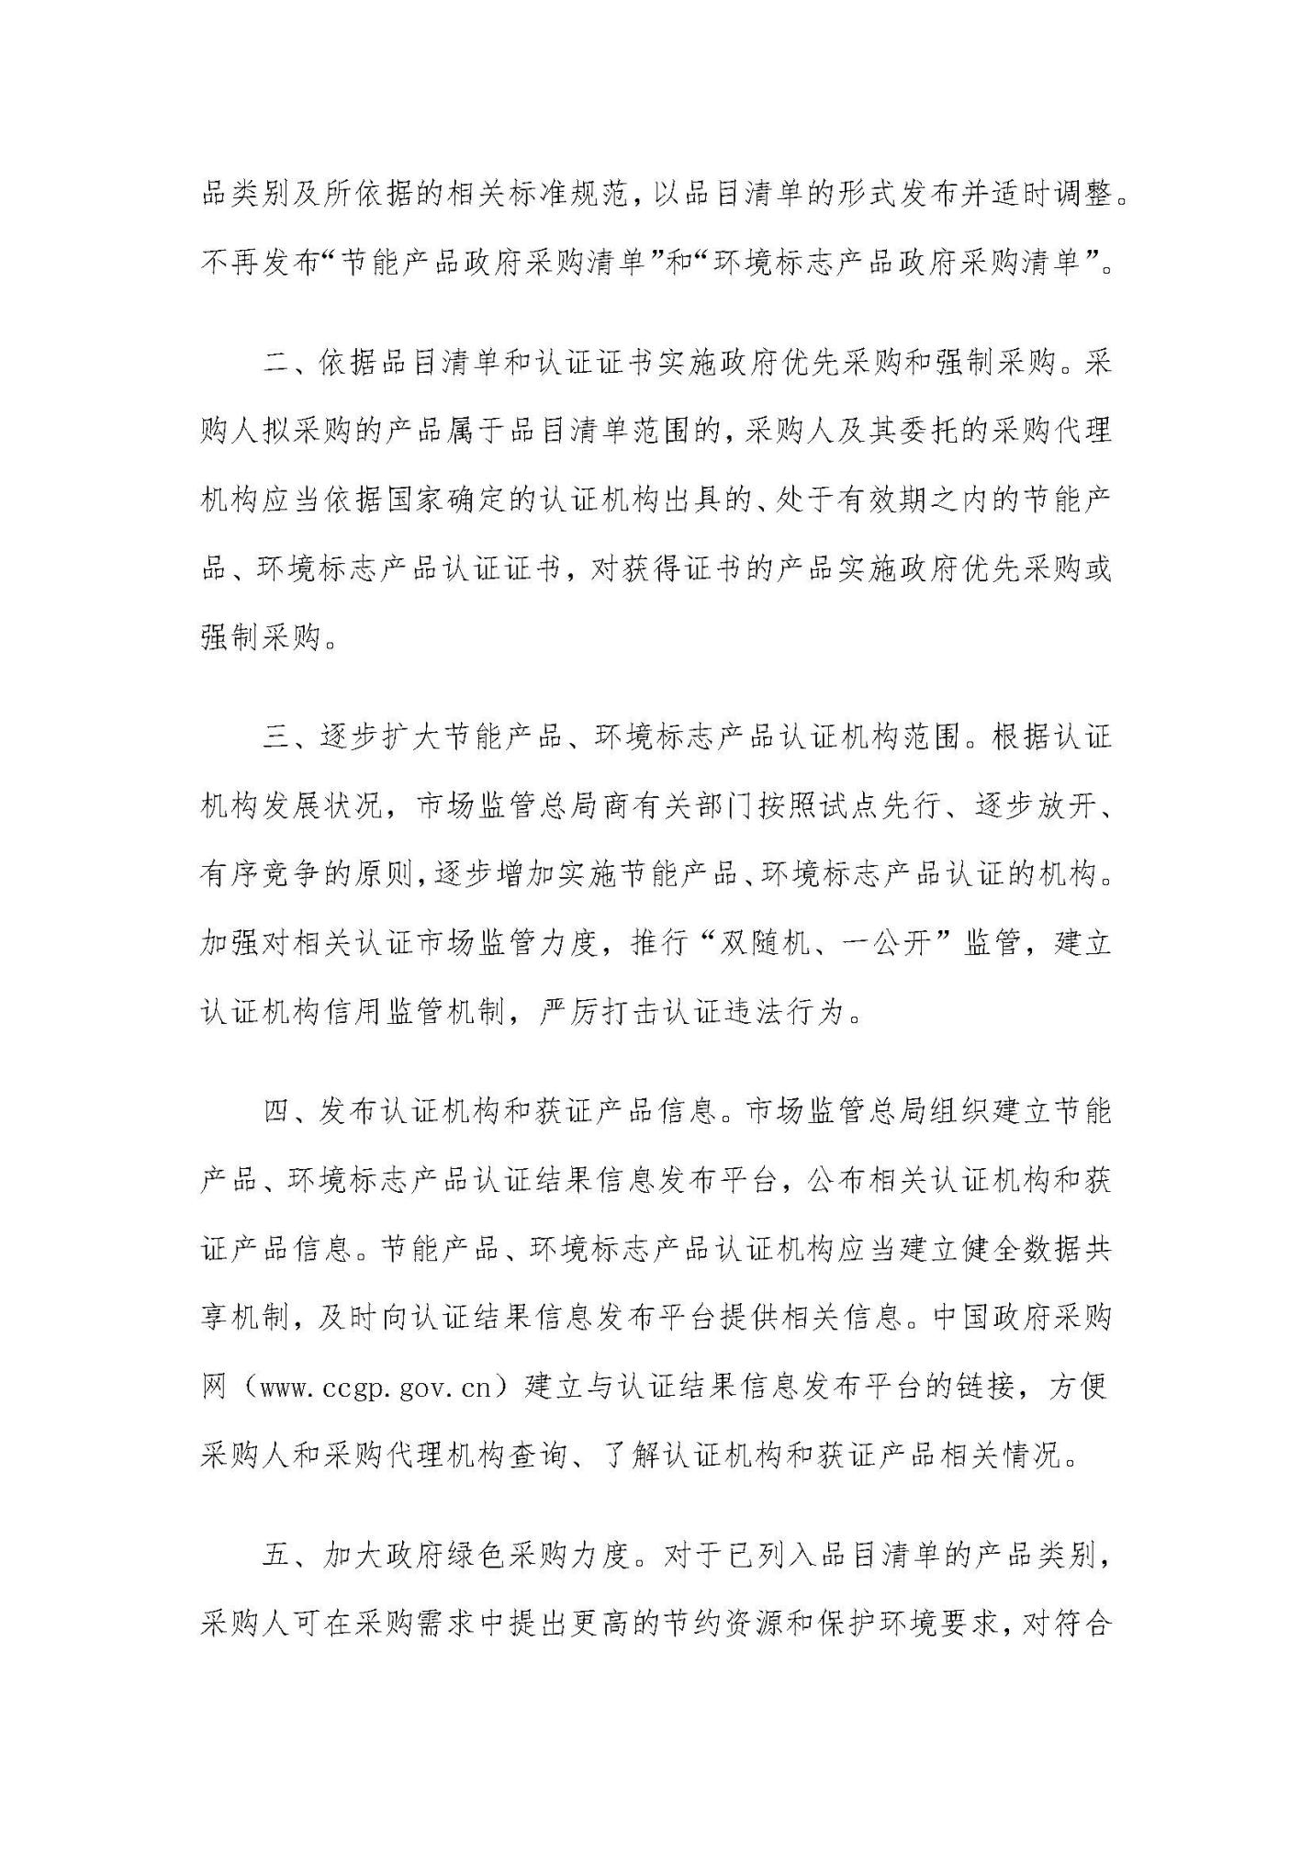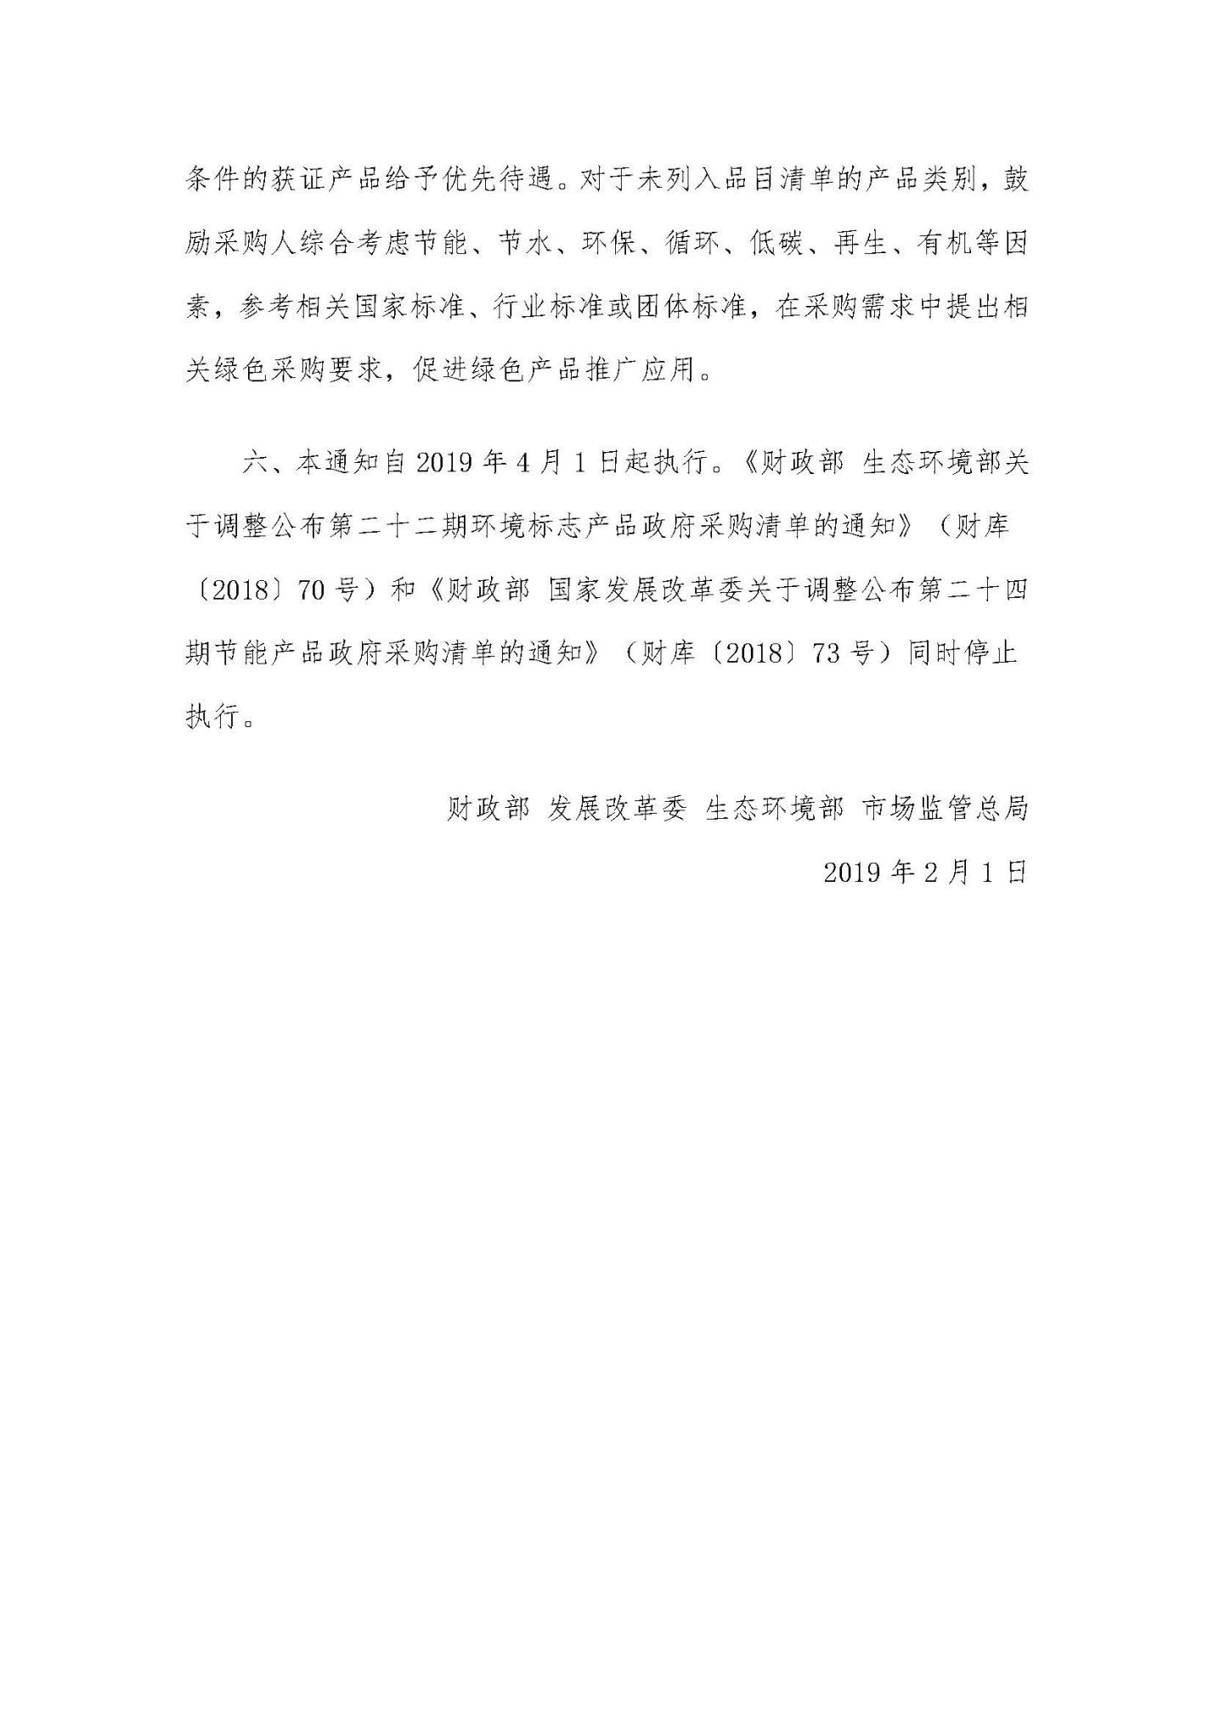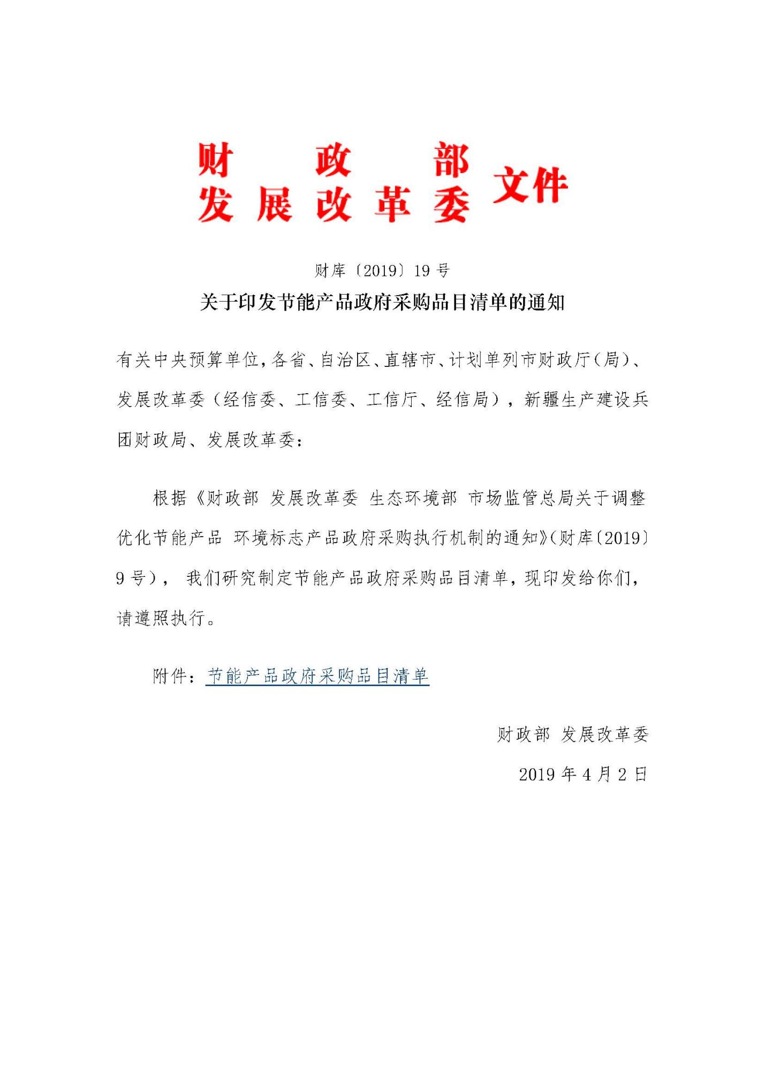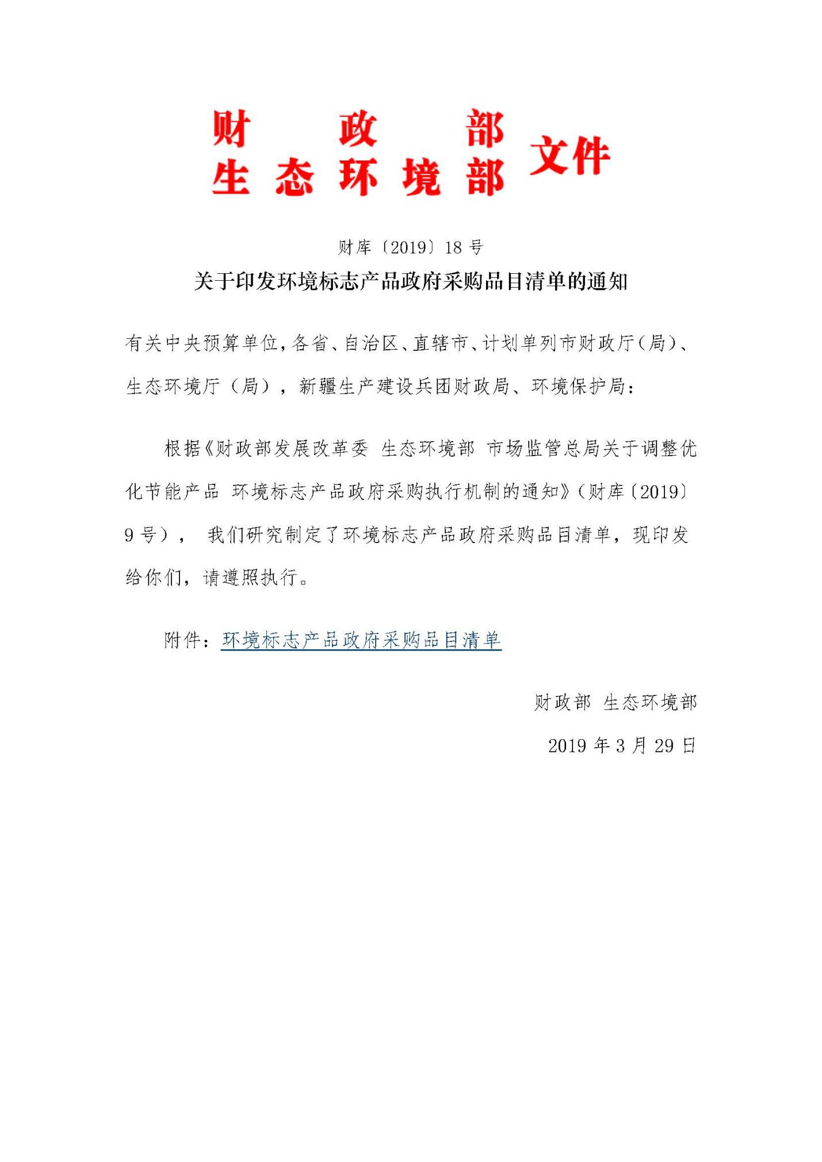

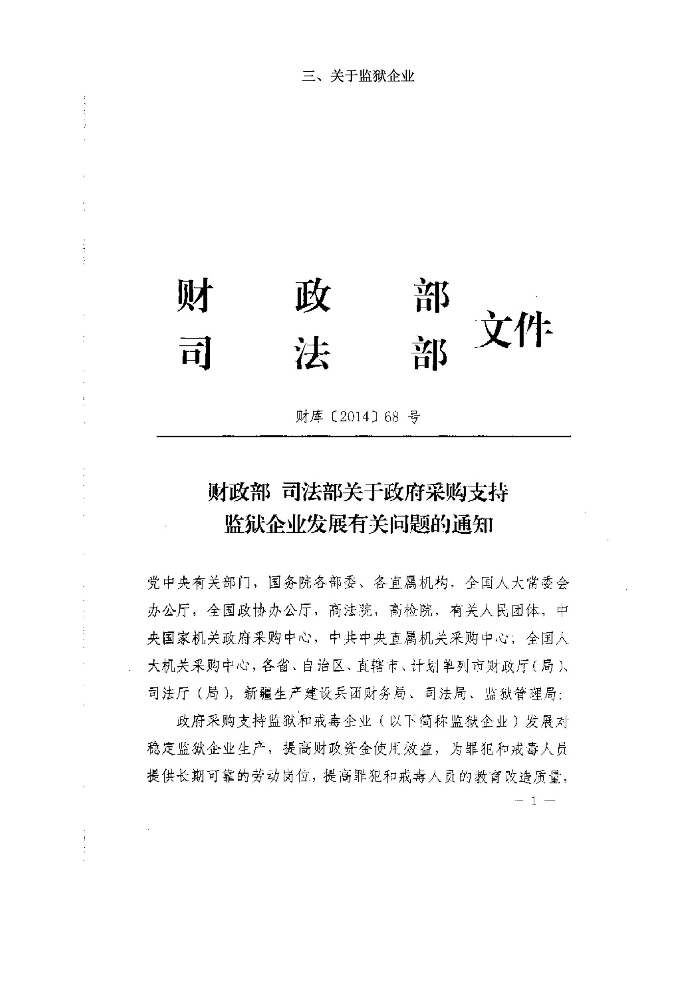

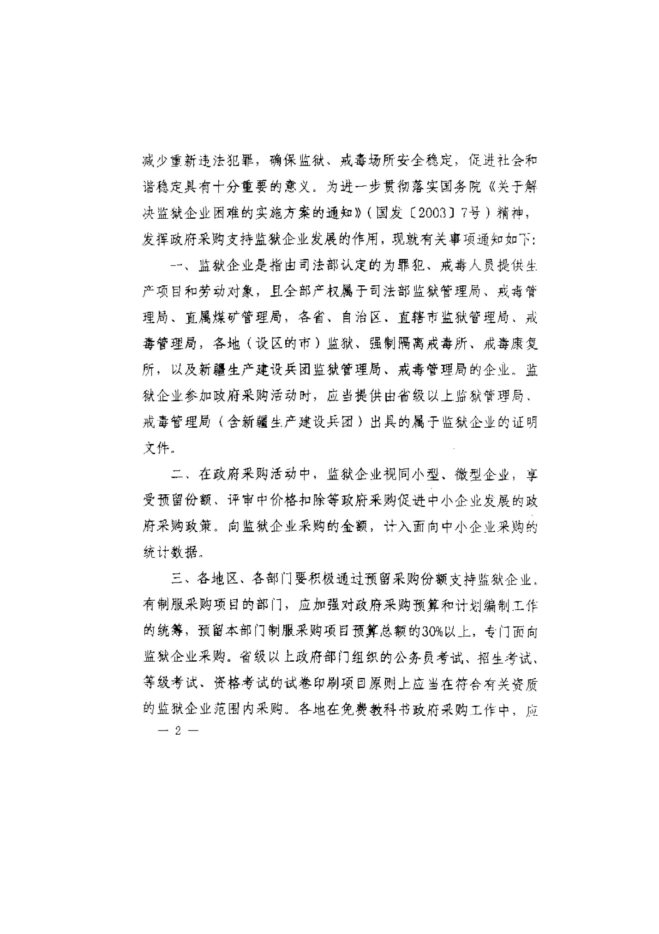

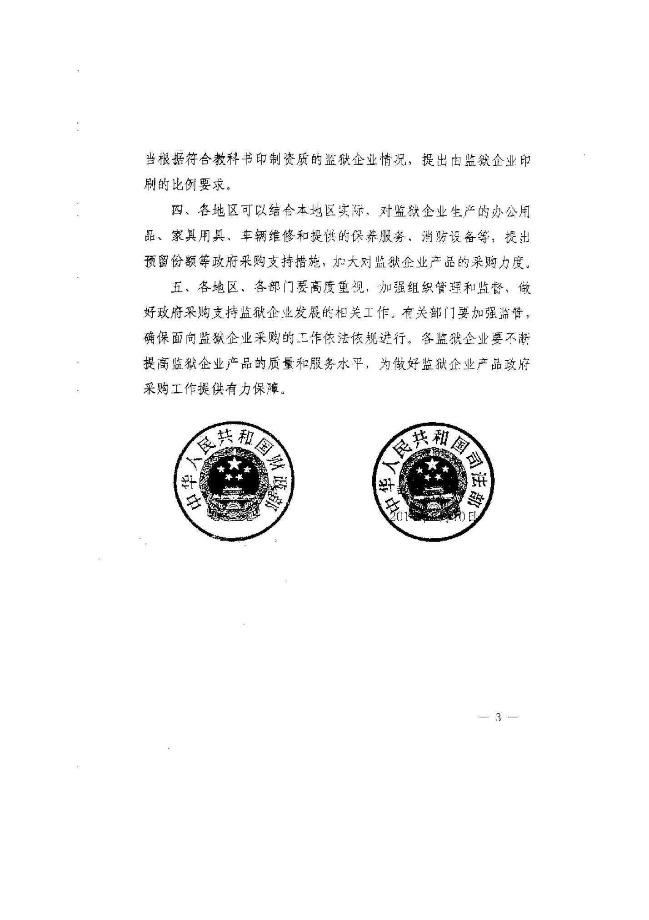

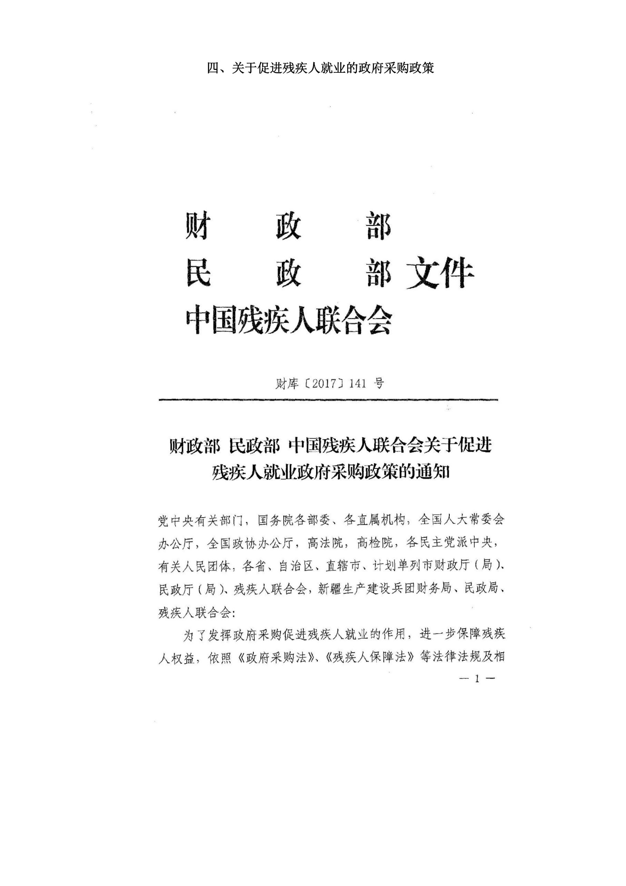

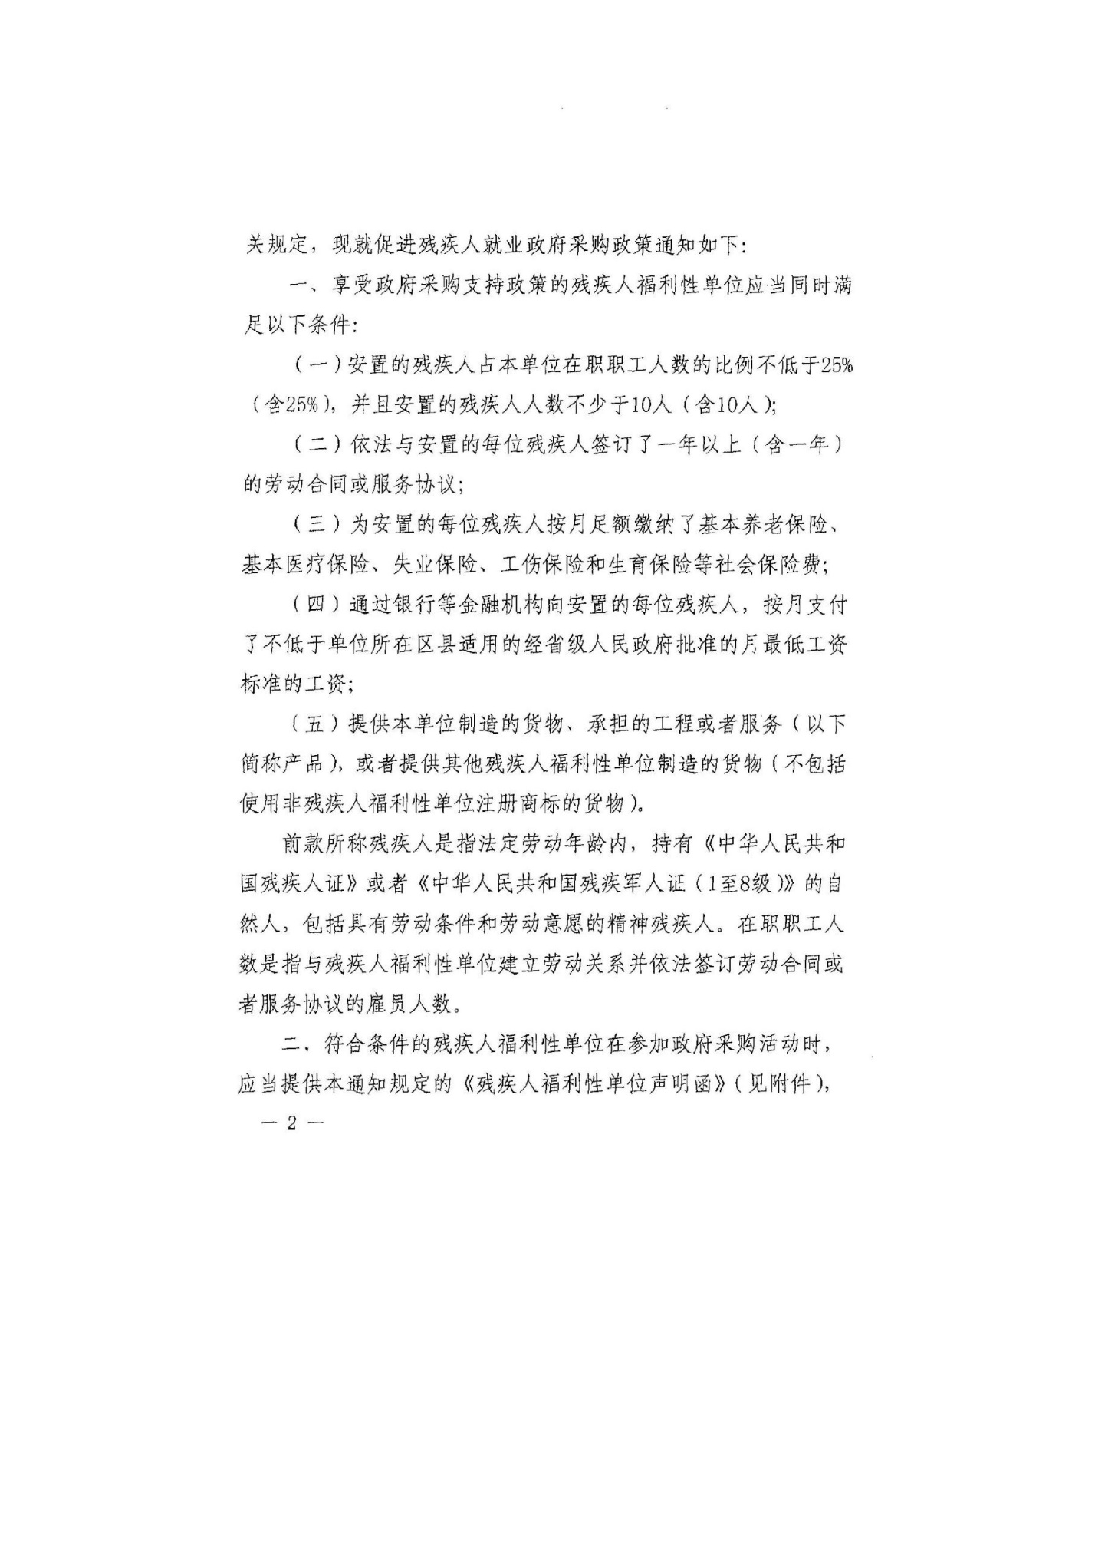

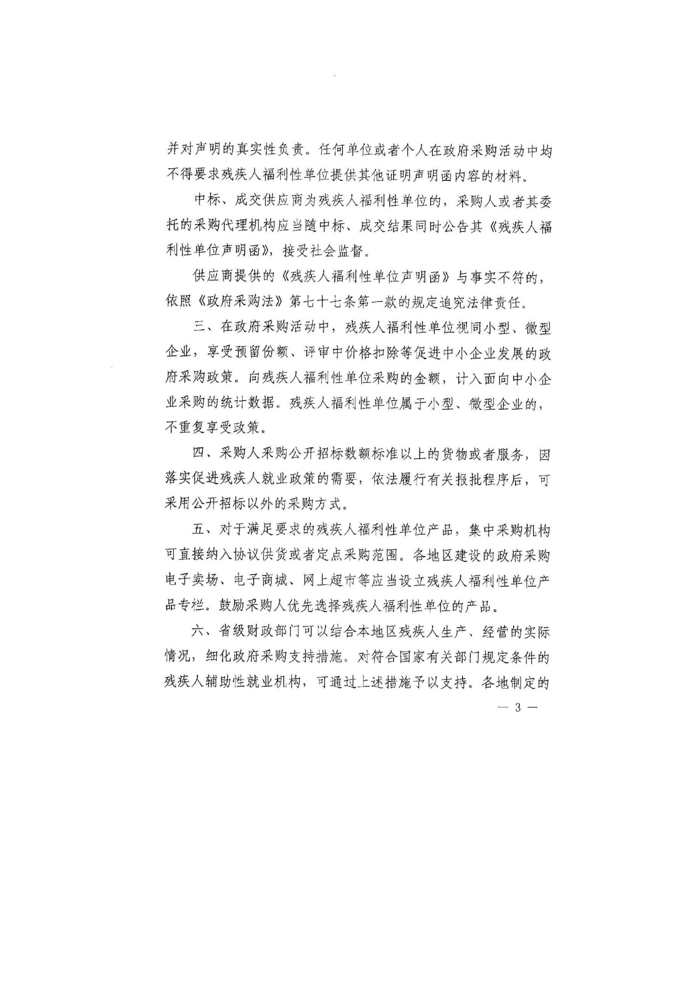

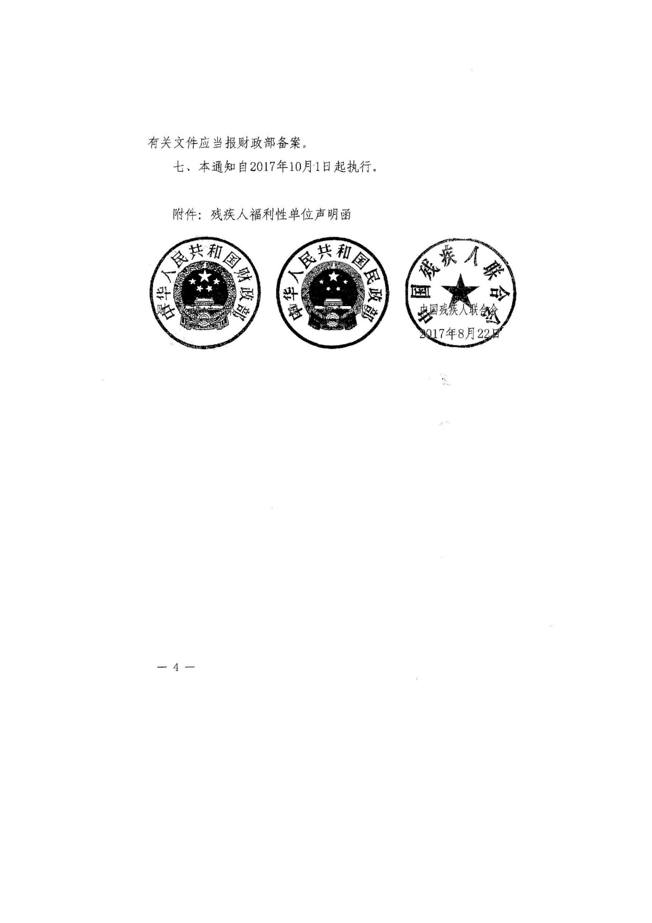

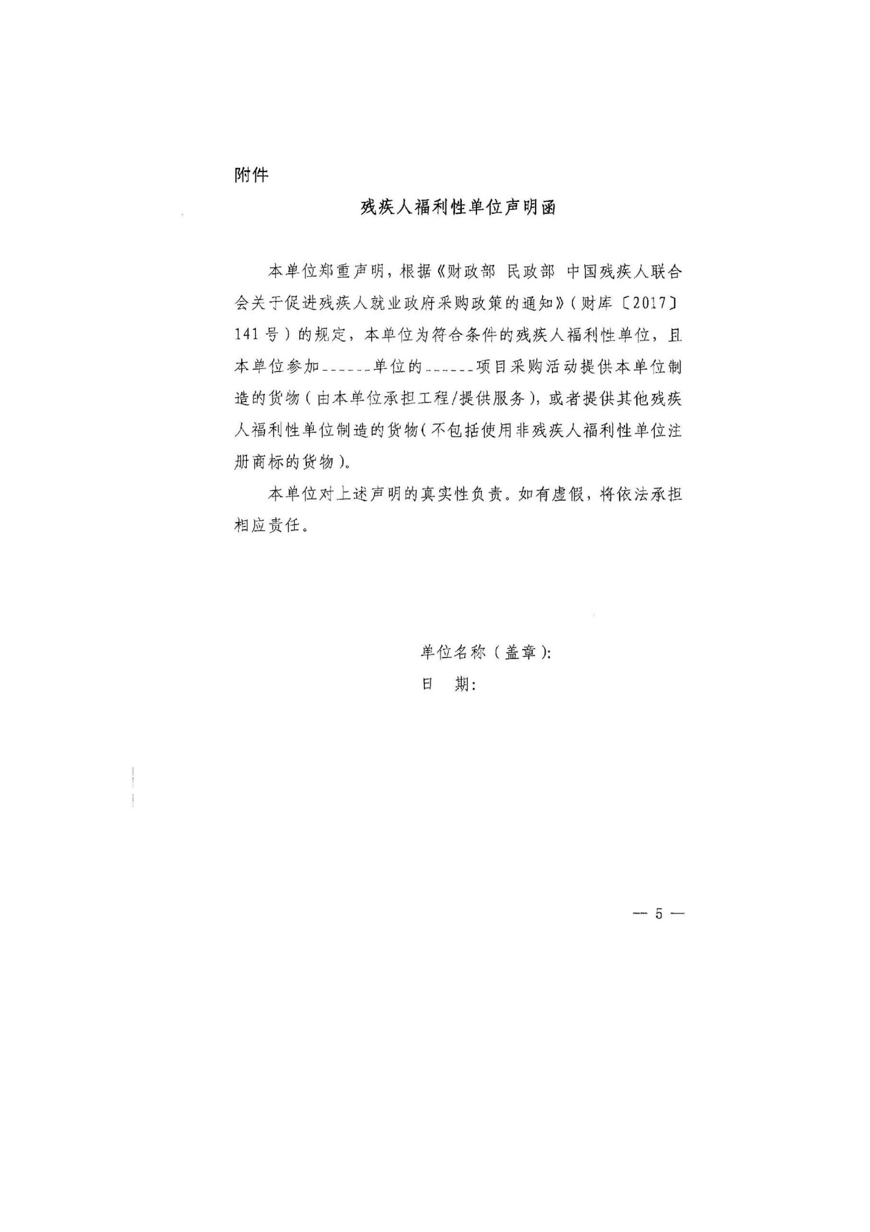

第六章 附件—投标文件格式

注意事项：
- “投标资格证明文件”单独装订成册（仅需正本一份，投标多个包时也只需一份），与开标一览表原件、投标分项报价表原件及投标保证金凭据复印件一起密封后在开标时单独递交；
- “投标文件”须提供一份正本及投标人须知资料表中规定份数的副本；
- 投标文件单本文件厚度不超过5厘米时不必分册装订。
- 请严格按规定格式编制，否则有可能导致投标文件无效。

√ 正 本

中国科学院大学光电学院-中央高校改善基本办学条件专项-荧光光谱仪等仪器设备采购

资格证明文件

采购编号：BIECC-ZB7293

投标人： （名称并公章）
20 年 月 日

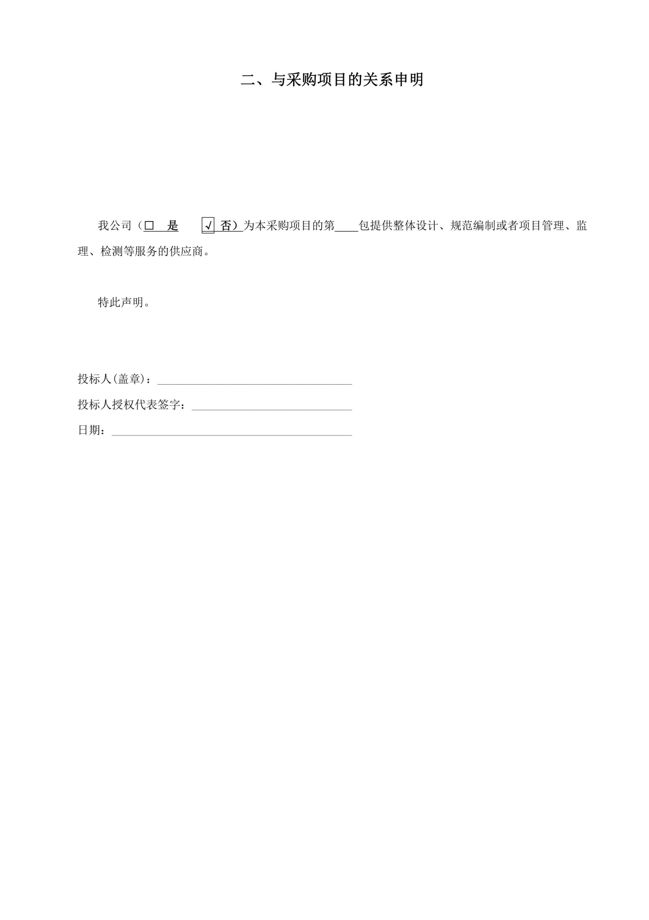

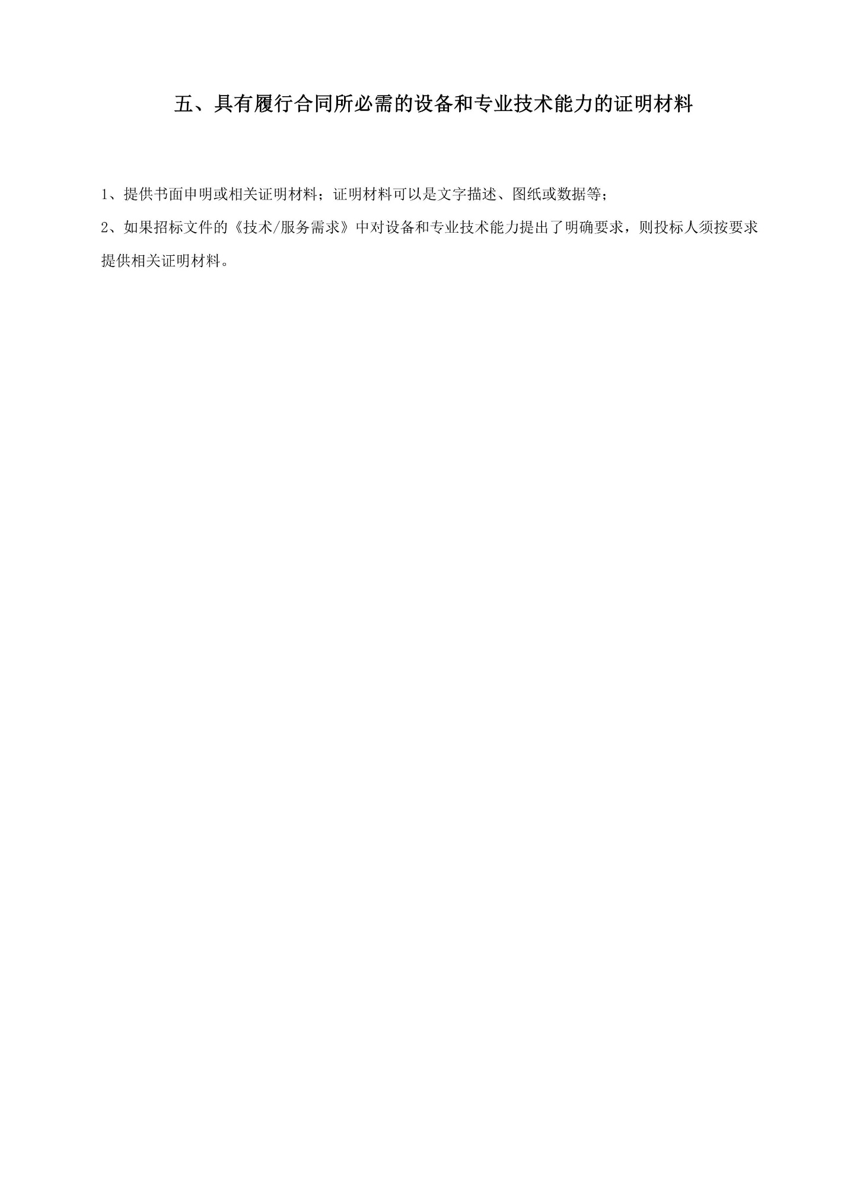

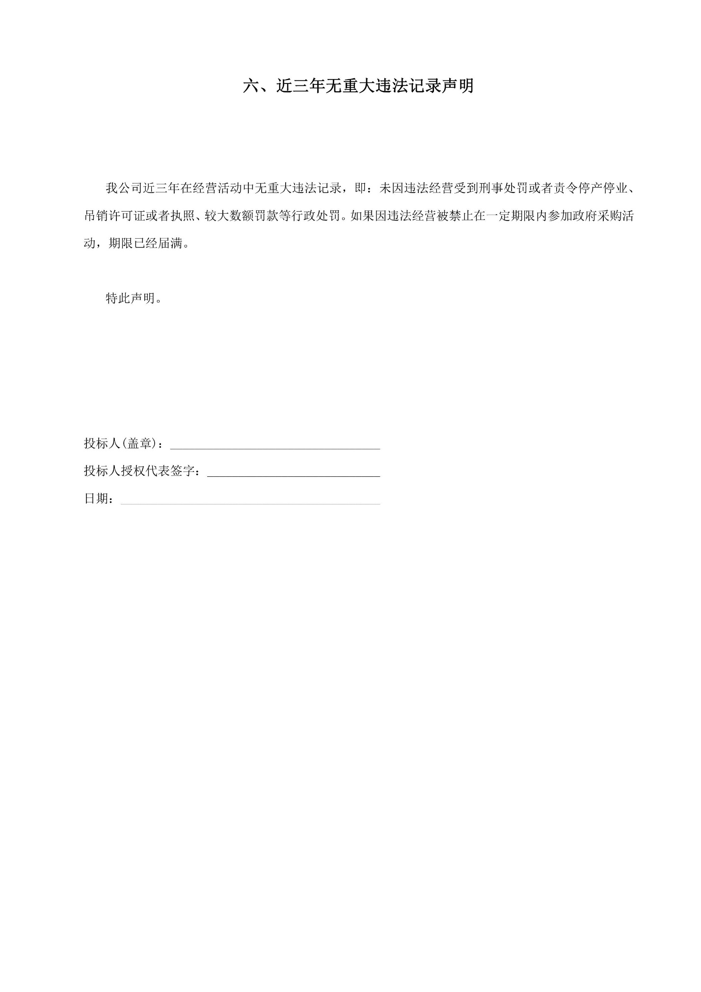
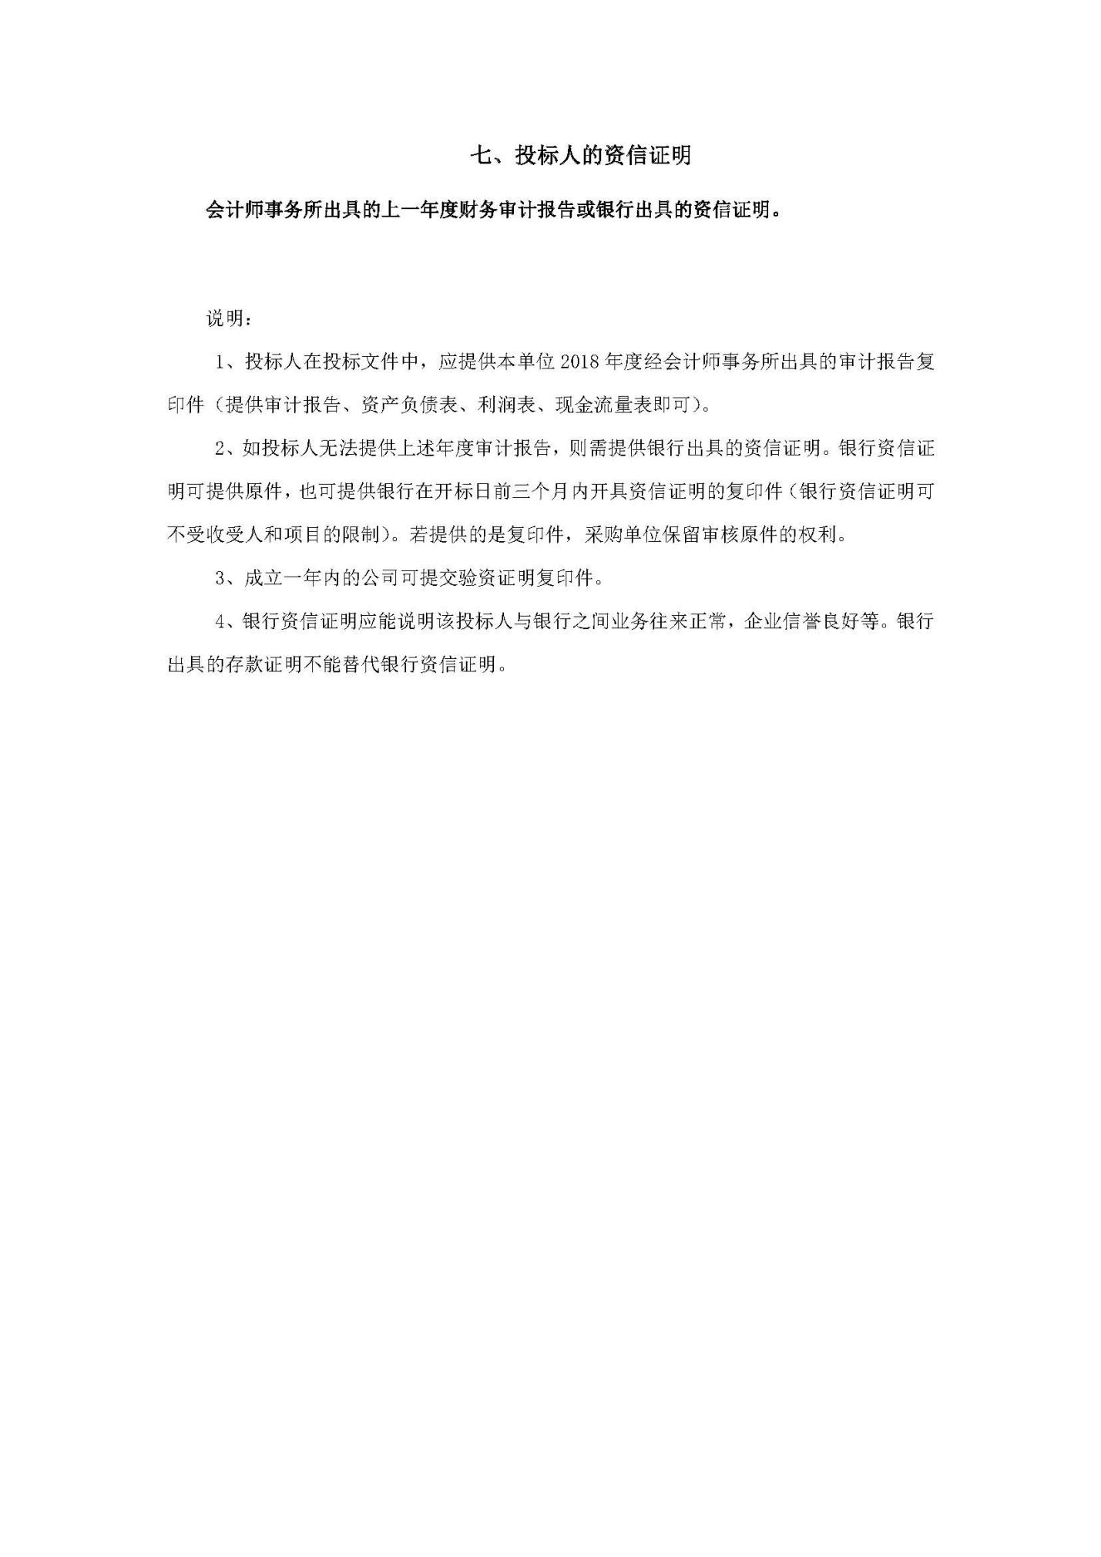

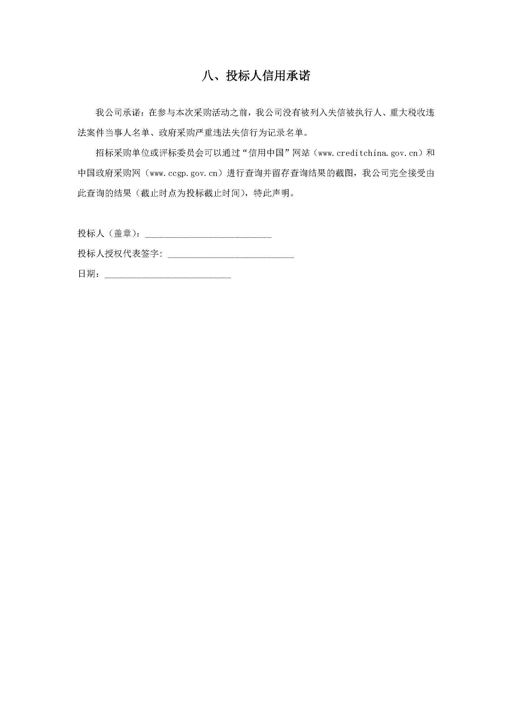
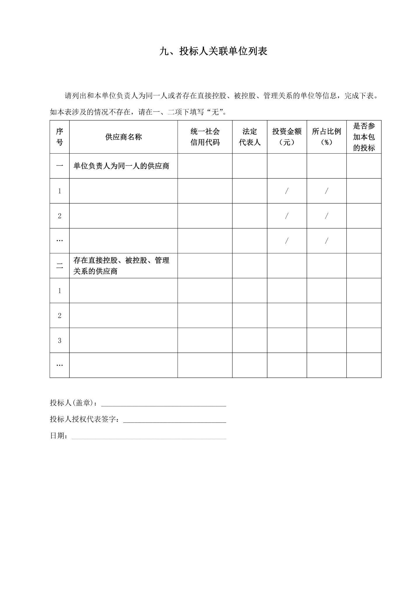

□ 正 本
□ 副 本

中国科学院大学光电学院-中央高校改善基本办学条件专项-荧光光谱仪等仪器设备采购

投 标 文 件
采购编号：BIECC-ZB7293

投标人： （名称并公章）
20 年 月 日

一、法人或其他组织的营业执照等证明文件复印件

提供营业执照（事业单位投标的提供事业单位法人证书、非企业专业服务机构投标的提供执业许可证、自然人投标的提供身份证）复印件。

二、法定代表人授权书(格式)

（自然人投标时无需提供）

本授权书声明：注册于（国家或地区的名称）的（公司名称）的在下面签字的（法人代表姓名、职务、身份证号码）代表本公司授权（单位名称）的在下面签字的（被授权人的姓名、职务、身份证号码）为本公司的合法代理人，就（项目名称）的投标，以本公司名义处理一切与之有关的事务。

本授权书于__________年_____月______日签字生效,特此声明。

法定代表人签字或盖章_______________________________
被授权人签 字或盖章________________________________
公 司 盖 章：_____________________________________

下附：
被授权人身份证复印件：

商务文件

一、投标书（格式）

致： 中国科学院大学
根据贵方为招标货物/服务的投标邀请,签字代表(姓名、职务)经正式授权并代表投标人（投标人名称、地址）提交下述文件正本一份、副本 份：
  - 资格证明文件。
  - 商务文件。
  - 技术文件。
  - 遵守国家有关法律、法规和规章，按招标文件要求提供的有关文件。
  - 以形式出具的投标保证金，金额为人民币 元。
据此，签字代表宣布同意如下：
（1）附投标价格表中规定的第 包的应提交和交付的货物/服务投标总价为： （用文字和数字表示的投标总价及货币单位） 。
（2）投标人将按招标文件的规定履行合同责任和义务。
（3）投标人已详细审查全部招标文件，包括第 号（采购编号、补充通知）（如果有的话）。我们完全理解并同意放弃对这方面有不明及误解的权利。
（4）本投标有效期为自开标日起_____个日历日。
（5）在规定的开标时间后，投标人保证遵守招标文件中有关保证金的规定。
（6）我方承诺，与采购单位聘请的为此项目提供咨询服务的公司及任何附属机构均无关联，我方不是采购单位的附属机构。在投标截止时间之前，我方未曾为投标包号提供过整体设计、规范编制或者项目管理、监理、检测等服务，也没有被列入失信被执行人、重大税收违法案件当事人名单、政府采购严重违法失信行为记录名单。
（7）投标人同意提供按照贵方要求的与投标有关的一切数据或资料，完全理解贵方不一定接受最低价的投标或收到的任何投标。
与本投标有关的一切正式往来信函请寄：
地址:_________________________ 传 真:________________________
电话:_________________________ 电子函件:________________________

投标人(盖章)：________________________________________
投标人授权代表签字或盖章：____________________________
日期：________________________________________________

二、投标一览表

项目名称:______________________ 采购编号:_______________ 包号：______
包号 | 投标总价 | 交货期 | 质量保证期 | 投标  保证金 | 备注
 | （小写及货币单位）  （大写及货币单位）  其中：属于小型和微型企业或监狱企业或残疾人福利性单位产品的价格合计： |  |  | 金额及形式 | 是否属于小（微）型企业或监狱企业或残疾人福利性单位？如果是，请在“投标一览表”后附上《小型微型企业声明函》或监狱企业的证明材料或《残疾人福利性单位声明函》

投标人(盖章)：________________________________________
投标人授权代表签字或盖章：____________________________
日期：________________________________________________

备注：1、此表还需另行制作一份原件，与投标分项报价表原件、资格证明文件正本及投标保证金或其交纳凭据/证明的复印件一起密封后在开标时单独递交以供开标时唱标用。
2、此表中的投标总价应与“投标书”及“投标分项报价表”中的总价相一致。

二--1、投标一览表附件

（如适用）

《小型微型企业声明函》原件和/或属于监狱企业的证明文件复印件和/或《残疾人福利性单位声明函》原件

三、投标分项报价表

投标分项报价表----关境内产品

项目名称:______________________ 采购编号:_______________ 包号：____________
投标货币：人民币元
序号 | 名称 | 产地 | 生产厂家 | 品牌 | 规格/型号 | 数量 | 单价 | 总价 | 是否属于小微企业或监狱企业或残疾人福利性单位产品
一 | 主机和标准附件
1
2
...
二 | 安装、调试、检验
三 | 培训
四 | 技术服务
五 | 至最终目的地运保费
六 | 其他
七 | 总价
其中：
属于小型和微型企业或监狱企业或残疾人福利性单位产品的价格合计：

投标人(盖章): ________________________________________
投标人授权代表签字或盖章：____________________________
日期：________________________________________________

备注说明：
1. 如果按单价计算的结果与总价不一致,以单价为准修正总价。
2. 如果不提供详细分项报价将视为没有实质性响应招标文件。
3. 上述各项的详细分项报价，可另页描述。
4. 本报价中应包含投标人在执行本项目中所发生的所有费用，采购人将不再支付其他费用。
5. 国产的货物及其有关服务的报价应包括制造、装配和发运货物至交货地点所使用的材料、部件及货物本身已支付或将支付的产品税、销售税、增值税及其它税费。报价币种为人民币。
6. 在中华人民共和国关境内提供的进口货物及服务的报价应包括向中华人民共和国政府缴纳的进口关税和进口环节增值税、消费税等。报价币种为人民币。
7. 此投标分项报价表还需另行制作一份原件，与投标保证金或其交纳凭据/证明的复印件、投标一览表原件及资格证明文件正本一起密封后在开标时单独递交以供开标时唱标用。

投标分项报价表----关境外产品

项目名称：______________________ 采购编号：_______________ 包号：_____________
投标货币：
序号 | 名称 | 产地 | 生产厂家 | 品牌 | 规格/型号 | 数量 | 单价  （CIP中国科学院大学） | 总价  （CIP中国科学院大学） | 备注
一 | 主机和标准附件
1
2
...
二 | 安装、调试、检验
三 | 培训
四 | 技术服务
五 | 进口环节税 | 是否包含进口环节税
六 | 其它
七 | 总价 | （须包含上述所有项目的费用）
八 | 外贸合同中的卖方应为中标产品的境外制造厂家或中标人指定的境外公司，现明确卖方为：

投标人(盖章): ________________________________________
投标人授权代表签字或盖章：____________________________
日期：________________________________________________

备注说明：
1. 如果按单价计算的结果与总价不一致，以单价为准修正总价。
2. 根据《关于“十三五”期间支持科技创新进口税收政策的通知》（财关税〔2016〕70号）、《关于支持科技创新进口税收政策管理办法的通知》（财关税[2016]71号）、《关于公布进口科学研究 科技开发和教学用品免税清单的通知》（财关税〔2016〕72号）的规定，符合减免税政策的科研设备和教学用品，投标报价中不包含向中华人民共和国政府交纳的进口关税和进口环节增值税、消费税；对用于科研、教学的图书、资料等，免征进口环节增值税。
3. 如投标产品/服务应包括相关的进口环节税，请在上表“五”中列明所涉及的关税、增值税、消费税等；
4. 如涉及到加征的关税，投标报价应当包含加征关税，并另文清晰注明商品编码、加征税率、加征税率的出处、计算过程及结果等必要信息。投标报价应当包含加征关税而未包含，是投标人的风险，视为已考虑在投标报价中。
5. 从中华人民共和国关境外提供货物及服务的报价：CIP中国科学院大学。包括海关杂费及货物从进口口岸运至最终目的地的内陆运输费、保险费等；不包括外贸代理费；不包括应向中华人民共和国政府缴纳的进口关税和进口环节增值税、消费税等（仅适用于符合减免税政策的情况下）。报价币种为美元、欧元、英镑或日元。
6. 进口代理公司由中国科学院大学确定。
7. 此投标分项报价表还需另行制作一份原件，与投标保证金或其交纳凭据/证明的复印件、投标一览表原件及资格证明文件正本一起密封后在开标时单独递交以供开标时唱标用。
8. 临时特别条款：投标人所提供的货物如果原产于美国，投标报价中还必须包括加征的关税。加征关税的商品清单及税率以国务院税则委员会发布的最新有效公告为准。投标报价应当包含加征关税而未包含，是投标人的风险，视为已考虑在投标报价中。

四、投标保证金或其交纳凭据/证明的复印件

此投标保证金或其交纳凭据/证明的复印件还应与一份另行制作的投标一览表原件、投标分项报价表原件及资格证明文件正本一起密封后在开标时单独递交以供开标时唱标用。

五、商务条款偏离表

项目名称:______________________ 采购编号:_______________ 包号：______
（仅需列出偏离项。如无任何偏离，请注明“无偏离”）
序号 | 招标文件条款号 | 招标文件的商务条款 | 投标文件的商务条款 | 说明

投标人(盖章)：________________________________________
投标人授权代表签字或盖章：____________________________
日期：________________________________________________

六、各类认证

提供投标人的或投标核心产品制造商的有效期内的职业健康安全管理体系认证、环境管理体系认证、质量管理体系认证证书的复印件。

七、近2年同类业绩

近2年是指从2017年01月01日起计算，以合同签订日期为准，提供合同主要页（合同名称、甲乙双方签字盖章页、主要货物/服务内容页、合同金额页等）的复印件。提供的复印件中的主要页不全、要求的信息不完整的，该合同在评标时不予考虑。
序号 | 项目名称 | 主要内容 | 合同金额 | 甲方名称 | 甲方联系人及电话 | 合同签订日期
1
2
3
…
/ | / | 合计： |  | / | / | /

投标人(盖章)：________________________________________
投标人授权代表签字或盖章：____________________________
日期：________________________________________________

技术文件

- 技术条款偏离表

项目名称:______________________ 采购编号:_______________ 包号：______

（对采购需求中各品目货物的“技术要求”的逐条应答）

投标人(盖章)：________________________________________
投标人授权代表签字或盖章：____________________________
日期：________________________________________________

- 货物/服务说明一览表

项目名称:______________________ 采购编号:_______________ 包号：______
序号 | 货物/服务名称 | 主要规格/配置说明 | 数量 | 其他

投标人(盖章)：________________________________________
投标人授权代表签字或盖章：____________________________
日期：________________________________________________

注：各项详细技术需求可另页描述。

- 项目实施方案

投标人(盖章)：__________________________________
投标人授权代表签字：____________________________
日期：__________________________________________

- 安装调试及培训方案

投标人(盖章)：__________________________________
投标人授权代表签字：____________________________
日期：__________________________________________

- 售后服务方案和承诺

投标人(盖章)：__________________________________
投标人授权代表签字：____________________________
日期：__________________________________________

- 节能产品、环境标志产品清单

属于政府强制采购的节能产品范围内的（见本文件第五章之二、关于节能产品、环境标志产品），投标产品必须为强制节能产品。
此外，投标产品属于政府优先采购范围内的节能产品或环境标志产品的，须按本文件第七章评分表中的第4.1的要求提供，否则不予考虑。

- 技术文件/图纸/产品彩页/网页截图等

（如果有）

- 采购需求/评分办法中需要提供的其他文件

提供的相关证明材料请标明在采购需求中对应的编号，以便查对。

第七章 评标办法
评标办法

一、有关说明
（一）价格扣除及加分项
1、关于小微企业及产品
根据《工业和信息化部、国家统计局、国家发展和改革委员会、财政部关于印发中小企业划型标准规定的通知》（工信部联企业[2011]300号）规定的划分标准：
a.如投标人为小型、微型企业，对其所投货物（或服务）为小型和微型企业产品的价格给予6%的扣除，扣除后的价格为其评标价；
b.如投标人为联合体，并且小型、微型企业的协议合同金额占到联合体协议合同总金额30%以上的，可给予联合体2%的价格扣除，扣除后的价格为评标价；
c.投标人应在投标分项报价表中写明属于小型和微型企业产品的单价和小计，并如实填写附件中“小微企业声明函”；
d.对未在投标一览表中写明或未填写“小微企业声明函”的或填写后未能够证实的，在价格评审时不予考虑。
2、关于监狱企业：视同小微企业。须提供由省级以上监狱管理局、戒毒管理局（含新疆生产建设兵团）出具的属于监狱企业的证明文件复印件，否则不考虑价格扣除。
3、关于节能产品、环境标志产品：按规定加分。
4、关于残疾人福利性单位：视同小微企业。须提供完整的“残疾人福利性单位声明函”。残疾人福利性单位属于小型、微型企业的，不重复享受政策。
5、以上具体内容详见本文件第五章。
（二）有关同品牌产品投标情况处理（本项目适用）
1、提供相同品牌产品且通过资格审查、符合性审查的不同投标人参加同一合同项下投标的，按一家投标人计算，评审后得分最高的同品牌投标人获得中标人推荐资格；评审得分相同的，评标价最低的投标人获得中标人推荐资格；得分和评标价还相同的，由技术部分得分最高的投标人获得中标人推荐资格。其他同品牌投标人不作为中标候选人。
2、非单一产品采购项目，采购人根据采购项目技术构成、产品价格比重等在本文件第八章《采购需求》中确定了核心产品，多家投标人提供的核心产品品牌相同的，根据上述规定处理。
（三）评标报告
评标委员会根据全体评标成员签字的原始评标记录和评标结果编写评标报告，评标委员会成员对需要共同认定的事项存在争议的，应当按照少数服从多数的原则作出结论。持不同意见的评标委员会成员应当在评标报告上签署不同意见及理由，否则视为同意评标报告。
（四）评标结果的修改
评标结果汇总完成后，除下列情形外，任何人不得修改评标结果：（1）分值汇总计算错误的；（2）分项评分超出评分标准范围的；（3）评标委员会成员对客观评审因素评分不一致的；（4）经评标委员会认定评分畸高、畸低的。
评标报告签署前，经复核发现存在以上情形之一的，评标委员会应当当场修改评标结果，并在评标报告中记载；评标报告签署后，采购单位发现存在以上情形之一的，应当组织原评标委员会进行重新评审，重新评审改变评标结果的，书面报告本级财政部门。
二、评分办法：
本项目采用综合评分法，即在符合资格条件并满足招标文件全部实质性要求的情况下，按照评审因素的量化指标分包进行评审，以每包排名最高的前3名投标人依次作为该包中标候选人的评标方法。每个评委分包分别对每个合格投标人进行独立打分，所有评委对同一投标人同一包号打分的算术平均值为该投标人该包的最终得分。所有打分保留小数点后两位，第三位四舍五入。投标人排名按评标得分由高到低顺序排列；得分相同的，按评标价由低到高顺序排列；得分且评标价相同的并列。具体评审因素及标准、权重具体如下：
序号 | 评审因素及说明 | 分值
一、商务部分(15分)
1.1 | 投标文件：按招标文件格式编制。有目录、页码无错乱，便于查阅的得1分。标题、编号、正文、表格等排版规范，便于理解的得1分。每出现一个错误扣0.2分，扣完为止。无目录页码的本项得0分。 | 2
1.2 | 投标人或投标核心产品制造商的各类管理体系认证：具有有效期内的质量管理体系、环境管理体系、职业健康安全管理体系认证证书的，每项1分，最多3分。 | 3
1.3 | 投标人近2年同类业绩：每提供一个符合要求的业绩的得2分，最多得10分。 | 10
二、技术部分（53分）
2.1 | 技术性能：综合考虑货物的质量性能、技术指标、提供的证明材料（如要求提供）等情况，满足全部招标要求的，得基本分38分；★为实质性响应，不满足将被视为无效投标。对#技术指标的每一项负偏离扣2分，对其他技术指标的每一项负偏离扣1分。扣至0分为止。 | 38
2.2 | 实施方案：交货期满足招标文件要求得1分；交货期优于招标文件要求加1分；交货期不满足招标文件要求得0分；实施方案应至少包含安装方案、调试方案和培训方案等内容，方案齐全、完全针对采购人实际情况的得3分；方案简单、通用，未根据采购人实际情况的得2分；方案缺项，每少一项扣1分，最低得0分。 | 5
2.3 | 质量保证：质保期满足招标文件要求的得3分，每增加1年的加1分，最多加2分。增加的质保期不足1年的按内插法计算。质保期不满足招标文件要求的得0分。 | 5
2.4 | 售后服务方案：售后服务年限，优于招标文件要求得3分，；满足招标文件要求得2分；不满足招标文件要求得1分；未提供此项得0分；售后服务方案详细、完全针对采购人实际情况得2分；售后服务方案简单、通用，未针对采购人实际情况得1分；其它情况得0分。 | 5
三、价格（30分）
3.1 | 以符合招标文件要求的最低投标价为基准价，基准价得满分30分，其它投标人的投标报价得分=（评标基准价/该投标人的投标价格）×30。 | 30
四、节能环保（2分）
4.1 | 每有一项产品为政府采购节能产品（强制节能产品除外）或环境标志产品的得0.5分最多得2分。投标人须提供所投货物列入国家发展和改革委员会、财政部发布的“节能产品政府采购清单”,且认证证书在有效截止日期内否则不予考虑。 | 2

第八章 采购需求
一、采购一览表
货物名称 | 是否核心产品 | 数量 | 预算 | 交货期 | 备注
01包
荧光光谱仪 | 是 | 1台 | 人民币45.5万 | 合同签订后3个月内 | 接受进口产品投标（若涉及惩罚性关税，由中标人负担）
紫外可见红外光谱仪 |  | 1台 |  | 合同签订后3个月内 | 接受进口产品投标（若涉及惩罚性关税，由中标人负担）
马弗炉 |  | 1台 |  | 合同签订后3个月内 | 接受进口产品投标（若涉及惩罚性关税，由中标人负担）
02包
网络分析仪 | 是 | 1台 | 人民币20万 | 合同签订后3个月内 | 接受进口产品投标（若涉及惩罚性关税，由中标人负担）
03包
高频介电常数测试系统，含高频谐振腔和高频介电常数自动测试软件 | 是 | 1套 | 人民币7.5万 | 合同签订后3个月内 | 接受进口产品投标（若涉及惩罚性关税，由中标人负担）

备注：投标人可以对上述一个包或几个包进行投标，但不得只投标某个包中的一部分，否则将被视为不完整的投标而予以拒绝。

二、总 则
1、投标要求
1.1 投标人在准备投标文件时，务必在所提供的商品的技术规格文件中，标明型号、商标名称、目录号。
1.2 投标人提供的货物的技术规格，应符合招标文件的要求。如与招标文件的技术规格有偏差，应提供技术规格偏差的量值或说明（偏离表）。如投标人有意隐瞒对规格要求的偏差或在开标后提出新的偏差，买方有权扣留其投标保证金或/并拒绝其投标。
1.3 投标人提供的产品样本，必须是“原件”而非复印件，图表、简图、电路图以及印刷电路板图等都应清晰易读。买方有权不付任何附加费用复制这些资料以供参考。
2、评标标准
2.1 除招标文件中指定的附件和专用工具外，投标人应提供仪器设备的正常运行和常规保养所需的全套标准附件、专用工具和消耗品。投标人在投标文件中需列出这些附件和工具的数量和单价的清单，这些附件和工具的报价的总值需计入投标总价中。
2.2 对于招标文件技术规范中已列出的作为查询选件的附件、零配件、专用工具和消耗品，投标文件中应列明其数量、单价、总价供采购人参考。投标人也可推荐采购人没有要求的附件或专用工具作为选件，并列明其数量、单价、总价供采购人参考。选件价格不计入评标价中。
2.3 为便于用户进行接收仪器的准备工作，卖方应在合同生效后60天内向用户提供一套完整的使用说明书、操作手册、维修及安装说明等文件。另一套完整上述资料应在交货时随货包装提供给用户，这些费用应计入投标总价中。
2.4 关于设备的安装调试，如果有必要的安装准备条件，卖方应在合同生效后一个月内向买方提出详细的要求或计划。安装调试的费用应计入投标总价中，并应单独列出，供评标使用。
2.5 制造厂家提供的培训指的是涉及货物的基本原理、操作使用和保养维修等有关内容的培训。培训教员的培训费、旅费、食宿费等费用和培训场地费及培训资料费均应由卖方支付。
2.6 在评标过程中，买方有权向投标人索取任何与评标有关的资料，投标人务必在接到此类要求后，在规定时间内予以答复。对于无答复的投标人，买方有权拒绝其投标。
3、工作条件
除非在技术规格中另有说明，所有仪器、设备和系统都应符合下列要求：
3.1 适于在气温为摄氏-20℃～＋50℃和相对湿度为90％的环境条件下运输和贮存。
3.2 适于在电源220V（±10％）/50Hz、气温摄氏+15℃～＋30℃和相对湿度小于80％的环境条件下运行。能够连续正常工作。
3.3 配置符合中国有关标准要求的插头，如果没有这样的插头，则需提供适当的转换插座。
3.4 如产品达不到上述要求，投标人应注明其偏差。如仪器设备需要特殊工作条件（如水、电源、磁场强度、温度、湿度、动强度等）投标人应在投标文件中加以说明。
4、验收标准
除非在技术规格中另有说明，所有仪器、设备和系统按下列要求进行验收：
4.1 仪器设备运抵安装现场后，买方将与卖方共同开箱验收，如卖方届时不派人参加，则验收结果应以买方的验收报告为最终验收结果。验收时发现短缺、破损, 买方有权要求卖方负责更换。
4.2 验收标准以中标人提供的投标文件中所列的指标为准（该指标应不低于招标文件所要求的指标）。任何虚假指标响应一经发现即作废标，卖方必须承担由此给买方带来的一切经济损失和其它相关责任。
4.3 验收由采购人、中标人及相关人员依国家有关标准、合同及有关附件要求进行，验收完毕由采购人及中标人在验收报告上签名。
5、如在具体技术规格中有本总则不一致之处，以具体技术规格中的要求为准。

三、具体技术规格：
分包叙述如下。

01包 荧光光谱仪等设备
一、技术参数
品目1-1：荧光光谱仪

- ★主机功能：可测荧光、磷光、磷光寿命，化学/生物发光
- #测试模式：三维扫描，波长扫描，三维时间扫描，时间扫描测量，定量分析
- #灵敏度：S/N ＞800（RMS）峰值噪声；S/N ＞15000（RMS），背景最低噪声： S/N ＞250（P-P）；使用水拉曼峰，激发波长350nm，光谱带宽5nm，响应时间2S，噪声为水拉曼峰的噪声
- 标准荧光池最小样品量：0.6ml（使用标准10mm方形样品池）
- 狭缝方式：水平狭缝
- #光源：150W 的高能量连续氙灯光源
- 测光方式为单色光检测器比值计算法而非光电倍增管电极反馈法
- 单色器：机刻凹面衍射光栅，激发侧闪耀波长：300nm，发射侧闪耀波长：400nm
- 测量波长范围（EX/EM）：200到750nm，零级光
- 光谱通带：激发侧：1/2.5/5/10/20nm；发射侧：1/2.5/5/10/20nm
- 光谱分辨率：1.0nm
- 波长准确性：1nm
- #波长扫描速度：最大扫描速度不小于60000nm/min
- 波长驱动速度：60000nm/min
- 响应时间：从0～98%：0.002/0.004/0.01/0.05/0.1/0.5/2/4S
- 光度计的显示范围：-9999～9999
- 极高的灵敏度可以测出低至1×10-12mol/L的荧光素
- 自动预扫描功能，优化未知样品的测量条件
- 测试对象：液体，固体
- ★固体样品支架：固体样品，粉末样品和高浓度样品的优化测定。通过特殊设计保证从样品反射的光不会进入发射单色器；样品厚度最大13mm；
- 测量及数据处理：主机由FL Solution软件控制，在Windows环境工作。发光强度、激发和发射波长、光谱带宽均可由monitor 实时显示。光谱或时间数据均实时显示并可自动存盘。有对储存数据的算术运算功能，包括四则运算，平滑功能，1－4阶导数，求面积，求峰值等。
- 配置包含：荧光光谱仪主机、固体样品支架、粉末样品池、标准带盖荧光样品池及配套操作系统

品目1-2：紫外红外可见光谱仪
1. 主机功能：吸收、透射（可拓展功能：反射、漫反射、漫透射测量）
2. 测量对象：液体（可拓展测试对象为：固体、薄膜、粉末材料）
3. ★光源：氘灯（快速安装），卤钨灯，相应波长可自动切换
4. 单色器：机刻衍射光栅分光，单个单色器， Seya-Namioka安装
5. 检测器：采用双光束单检测器，避免检测器之间的差异引起测试误差
6. ★波长范围：配置近红外响应检测器，测试波长达190-1100nm
7. 波长准确度：Within ±0.1nm（656.1nm）
8. #波长重复性：Within ±0.05nm
9. 杂散光：Within ±0.015%T
10. 光谱带宽：0.1,0.5,1,2,4,5nm
11. 波长扫描速度：1.5,3,15,30,60,120,300,600,1200，1800,2400nm/min紫外扫描速度可以单独设立
12. 光度计的检测模式：Abs, %T, %R, E(s), E(R)
13. 光度计的测试范围：-3.8~3.8 Abs
14. 测光的准确性：≤0.002abs（0~0.5abs）；≤0.003abs（0.5~1abs）；≤ 0.3%T
15. 光度计的重复性（采用NIST SRM9300 标准）： ≤0.001abs（0~0.5abs）；≤0.0015abs（0.5~1abs）；≤Within0.1%T
16. #基线稳定性：≤0.0002abs/h
17. 基线平坦度：≤0.0003abs
18. 软件功能：具备重复使用已有测定数据的分析方法的快捷功能，此功能可将已测样品的测试条件调用到即将测试的样品测量中
19. #基线记忆：具备基线记忆功能，至少3通道（系统基线：1通道 用户基线：2通道）
20. 详细配置：紫外可见分光光度计主机一台（含分析软件）
近红外响应检测器一个
标准石英比色皿一对及配套操作系统
品目1-3 马弗炉
容积≥5 liter
重量≤30 kg
功率≤2.4 kW
电压 230 V, 1/N/PE, 50/60 Hz
最高温度 1100 °C
空炉升至最高温度时间为60分钟 (在连接电压230 V, 1/N/PE时)
★长期工作温度1050℃陶瓷板两面加热
TRGS 905标准分类为不致癌纤维材料
内尺寸大于或等于200×170×130 mm；
USB闪存记录过程数据，故障储存器；
★控制器包含5个程序，每个程序包含4个温度段，包含2个额外功能（例如自动排气盖及自动通气）。
包含自我优化功能，时钟，平板液晶显，文本显示的状态信息，通过旋钮和按钮来输入数据，以步进1 ℃或1 Min输入程序，开始时间可调，切换℃/°F，kWh计数器，运行时数计数器，设置点输出。
二、质保及售后服务
1. 质保期
质保期1年，自验收合格双方签字之日起计算。
2. 设备安装调试
仪器到达最终用户现场并完成场地准备，供货方在接到用户通知后一周内，安排有经验的工程技术人员到用户现场安装、调试。供货方和最终用户按投标的技术参数和性能描述为标准进行验收，仪器的安装调试需在接到用户通知后10日内完成。
3. 技术培训
安装验收期间，在用户所在地对用户进行仪器操作和日常维护的现场培训，包括仪器原理、使用方法和维护方法等。
4. 维修响应时间
在保修期内或保修期外，接到用户关于设备发生故障的通知后24小时内应答，应答后两个工作日内抵达现场维修。
5.在不增加模块的情况下，免费进行软件升级。
6. 技术支持
在北京有专职维修工程师和技术支持工程师，保证仪器的正常使用和技术咨询。
三、交货时间及地点：
交货时间：合同签订后三个月内
交货地点：中国科学院大学用户指定地点。
四、需满足的标准
产品应满足相关国家标准及行业标准。
五、验收标准
满足技术标准且规格符合。

02包 网络分析仪
一、技术参数
1、★最大频率测量范围100 kHz 至 18 GHz
2、★信号源稳定性± 7 ppm (5 至 40°C )
3、连续波精度± 7 ppm
4、★动态范围117 dB
5、标称功率 (预设功率) -5 dBm
6、100 kHz 至 300 kHz: -20 至 -5 dBm
7、300 kHz 至 8.5 GHz: -20 至 0 dBm
8、8.5 至 18 GHz:-15 至 -5 dBm
9、分辨率≥0.05 dB
10、内置端口数量2 端口
11、产品原厂配套输入和输出电缆
12、扫描速度最高可达 201 个点9 ms
13、★可进行谐振腔的介电常数测量
二、质保及售后服务
1. 质保期
质保期1年，自验收合格双方签字之日起计算。
2. 设备安装调试
仪器到达最终用户现场并完成场地准备，供货方在接到用户通知后一周内，安排有经验的工程技术人员到用户现场安装、调试。供货方和最终用户按投标的技术参数和性能描述为标准进行验收，仪器的安装调试需在接到用户通知后10日内完成。
3. 技术培训
安装验收期间，在用户所在地对用户进行仪器操作和日常维护的现场培训，包括仪器原理、使用方法和维护方法等。
4. 维修响应时间
在保修期内或保修期外，接到用户关于设备发生故障的通知后24小时内应答，应答后两个工作日内抵达现场维修。
5.在不增加模块的情况下，免费进行软件升级。
6. 技术支持
在北京有专职维修工程师和技术支持工程师，保证仪器的正常使用和技术咨询。
三、交货时间及地点：
交货时间：合同签订后三个月内
交货地点：中国科学院大学用户指定地点。
四、需满足的标准
产品应满足相关国家标准及行业标准。
五、验收标准
满足技术标准且规格符合。

03包 高频介电常数测试系统，含高频谐振腔和高频介电常数自动测试软件
一、技术参数
1、介电常数测试范围：1-1000
2、损耗正切测试范围：0.0001~0.01
3、测试频率：2GHz~20GHz；
4、介电常数测试精度：±0.8%
5、损耗正切测试精度：±5E-5
6、★软件功能：可自动计算材料的介电常数、损耗正切、谐振频率点等，以及可按照客户自定义出相应的测试报告；
二、质保及售后服务
1. 质保期
质保期1年，自验收合格双方签字之日起计算。
2. 设备安装调试
仪器到达最终用户现场并完成场地准备，供货方在接到用户通知后一周内，安排有经验的工程技术人员到用户现场安装、调试。供货方和最终用户按投标的技术参数和性能描述为标准进行验收，仪器的安装调试需在接到用户通知后10日内完成。
3. 技术培训
安装验收期间，在用户所在地对用户进行仪器操作和日常维护的现场培训，包括仪器原理、使用方法和维护方法等。
4. 维修响应时间
在保修期内或保修期外，接到用户关于设备发生故障的通知后24小时内应答，应答后两个工作日内抵达现场维修。
5.在不增加模块的情况下，免费进行软件升级。
6. 技术支持
在北京有专职维修工程师和技术支持工程师，保证仪器的正常使用和技术咨询。
三、交货时间及地点：
交货时间：合同签订后三个月内
交货地点：中国科学院大学用户指定地点。
四、需满足的标准
产品应满足相关国家标准及行业标准。
五、验收标准
满足技术标准且规格符合。

